# Tên đề tài: Xây dựng website bán quần áo

# Môi trường phát triển ứng dụng (dự kiến): php & mysql

# Thông tin về nhóm:

|  |  |  |  |  |
| --- | --- | --- | --- | --- |
| STT | MSSV | Họ và tên | Điện thoại | Email |
| 1 | 15520515 | Nguyễn Hoàng Nam | 0981471595 | [15520515@gm.uit.edu.vn](mailto:15520515@gm.uit.edu.vn) |
| 2 | 15520720 | Nguyễn Xuân Sang | 0932658717 | [15520720@gm.uit.edu.vn](mailto:15520720@gm.uit.edu.vn) |
| 3 | 15521038 | Trần Thị Xoan | 0942531928 | 15521038@gm.uit.edu.vn |

# Phát biểu bài toán

**1. Đặt vấn đề**

Hiện nay, với sự phát triển nhanh chóng của Internet và thương mại điện tử, việc bán hàng qua mạng đã trở thành một phương pháp kinh doanh tất yếu cần phải có trong lĩnh vực buôn bán. Khách hàng nếu muốn mua hàng phải lái xe một quãng đường rất dài và rất khó để chọn được mặt hàng mình ưng ý, và có khi phải đi nhiều cửa hàng để mua được món hàng mình thích. Về lâu về dài, sự bất tiện này sẽ làm ảnh hưởng đến việc kinh doanh của cửa hàng cũng như tụt hậu hơn với những cửa hàng khác khi họ áp dụng việc bán hàng qua mạng. Vì vậy việc tạo ra một hệ thống tương tác giữa khách hàng và cửa hàng đã trở thành một đề tài tất yếu mà mỗi người kinh doanh khi bắt đầu phải đặt ra đầu tiên.

Website bán quần áo đa cấp đã được ra đời nhằm giải quyết tình trạng trên. Một giải pháp mang tính thực tiễn nhằm giải quyết nhu cầu của người bán (cửa hàng quần áo) và người mua, đồng thời tạo nên kênh chính thức để quảng bá thương hiệu, hình ảnh cũng như sản phẩm của cửa hàng đến với người dùng.

**2. Mục tiêu**

Xây dựng website bán quần áo nasaxo.com đáp ứng các yêu cầu sau:

* Cung cấp giao diện cho khách hàng:

+ Quản lý thông tin tài khoản người dùng.

+ Đăng ký tài khoản cho người dùng và có chức năng quên mật khẩu.

+ Tra cứu sản phẩm cho người dùng, ngoài ra còn có thêm chức năng bình luận đánh giá.

+ Quản lý giỏ hàng cho người dùng khi người dùng cần mua sản phẩm.

* Cung cấp giao diện quản lý cho chủ của hàng.

+ Quản lý các loại sản phẩm và các sản phẩm nhất định.

+ Quản lý danh sách khách hàng.

+ Quản lý đơn đặt hàng.

+ Quản lý khuyến mãi.

+ Thống kê doanh thu cho cửa hàng.

+ Quản lý về các nội dung: kích cỡ, màu sắc.

+ Quản lý địa chỉ của người dùng.

**3. Phạm vi**

Do được chuẩn bị khá kĩ lưỡng từ khâu khảo sát, phân tích yêu cầu cũng như đánh giá dự án. Phạm vi dự án sẽ bao gồm tất cả các hạng mục trên

**4. Công cụ sử dụng**

Trong quá trình thực hiện đồ án, nhóm đã sử dụng một số phần mềm phục vụ cho việc tìm hiểu và xây dựng đề tài bao gồm:

* Hệ quản trị cơ sở dữ liệu Mysql
* Adobe Photoshop CS6 phục vụ thiết kết kế giao diện
* Ngôn ngữ back-end PHP
* Trình soạn thảo Subline Text 3

# Mô hình Use-case

## Sơ đồ Use-case

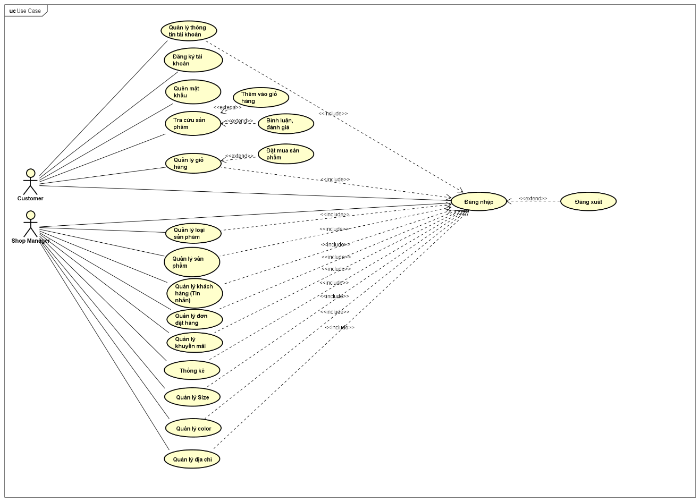

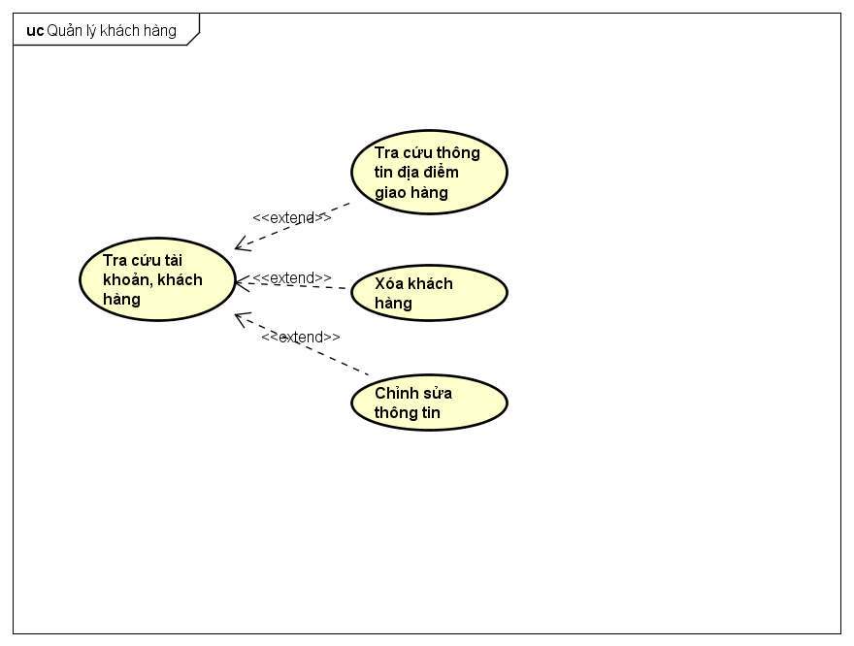

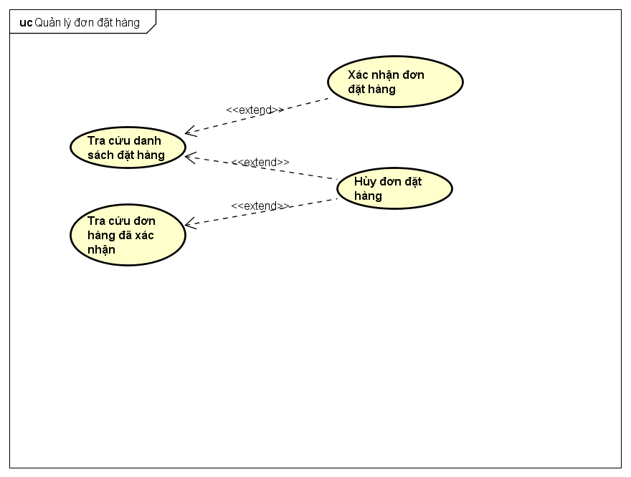

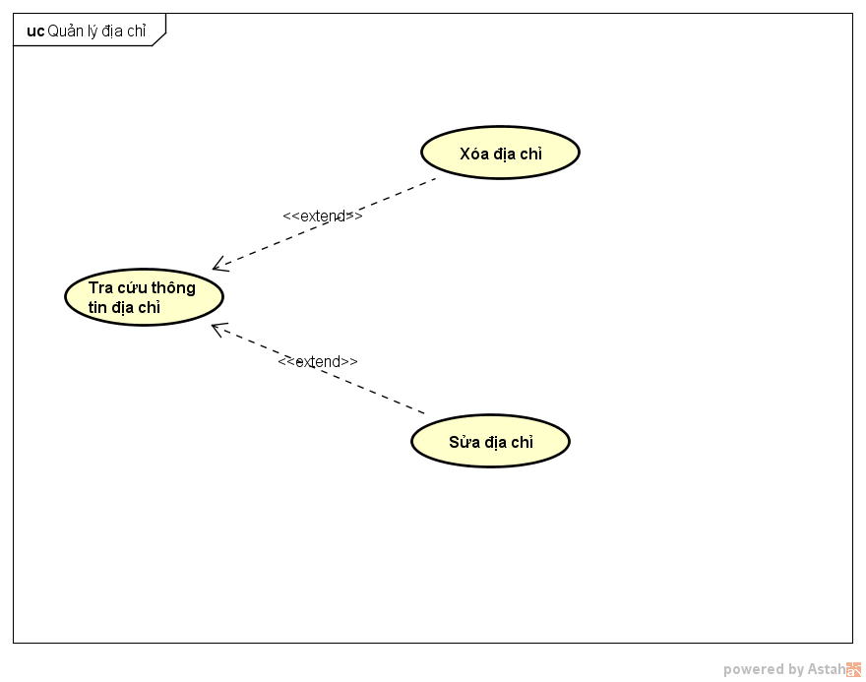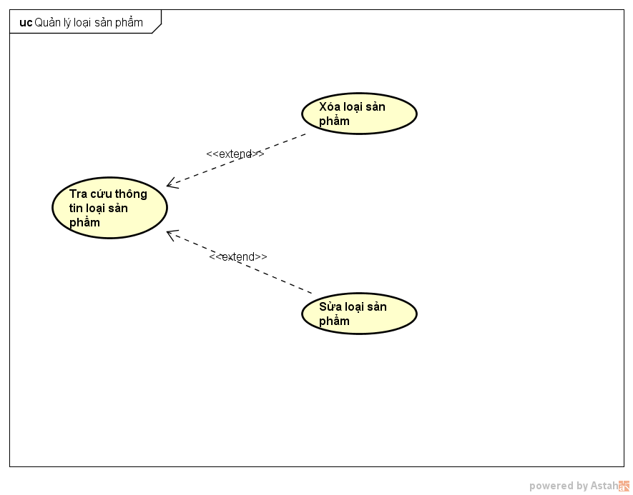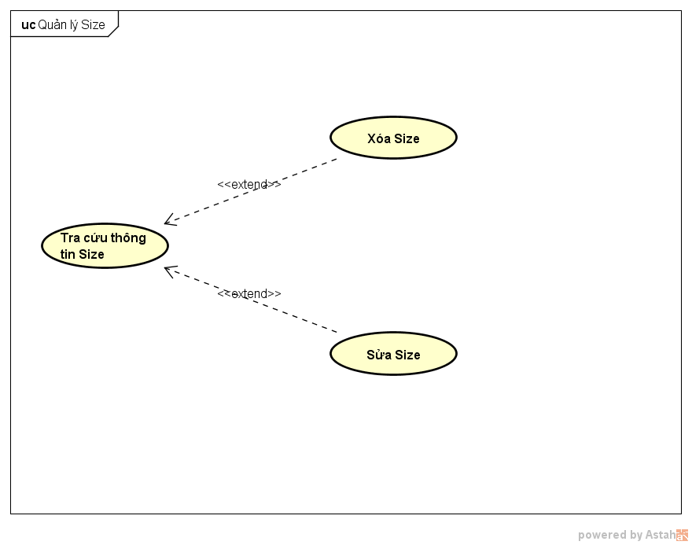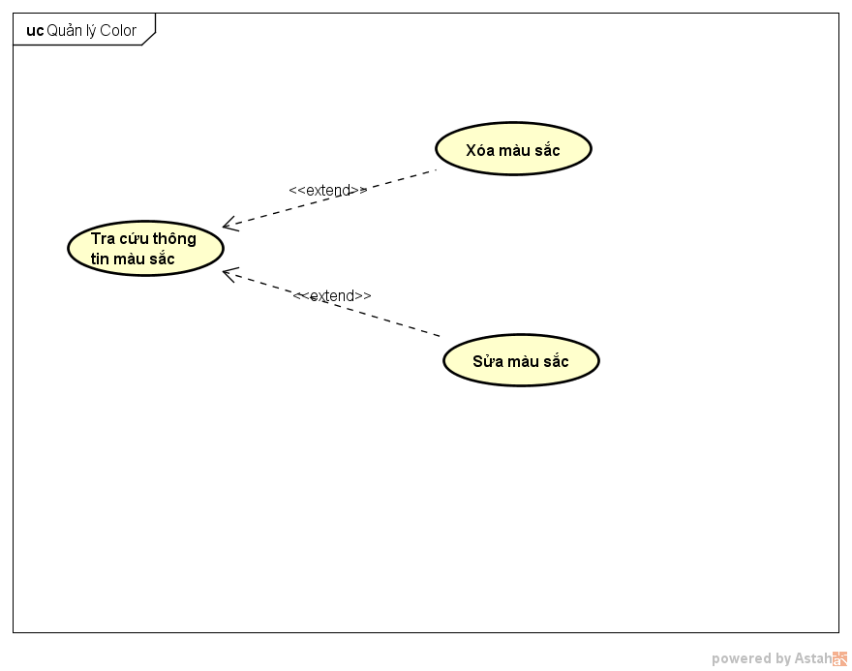

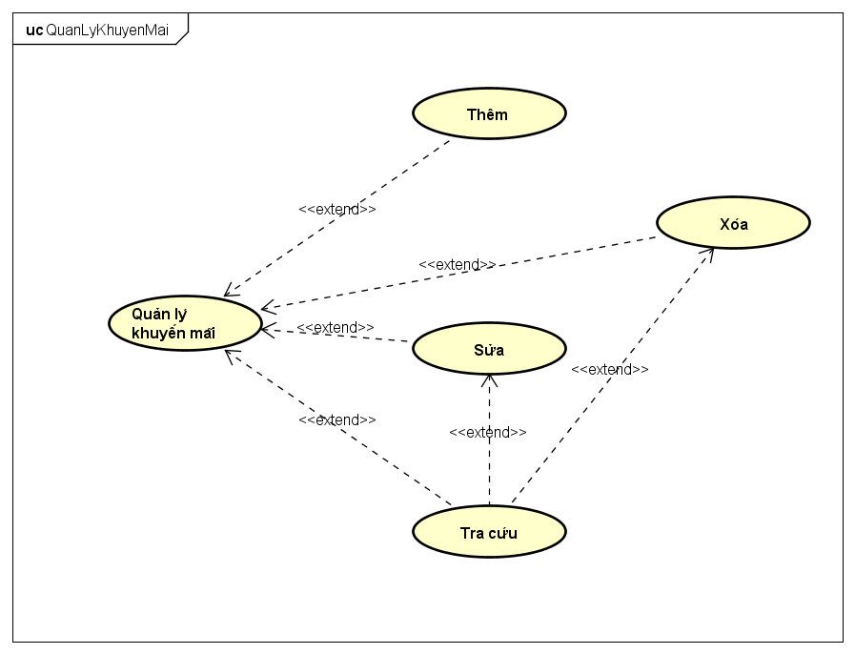

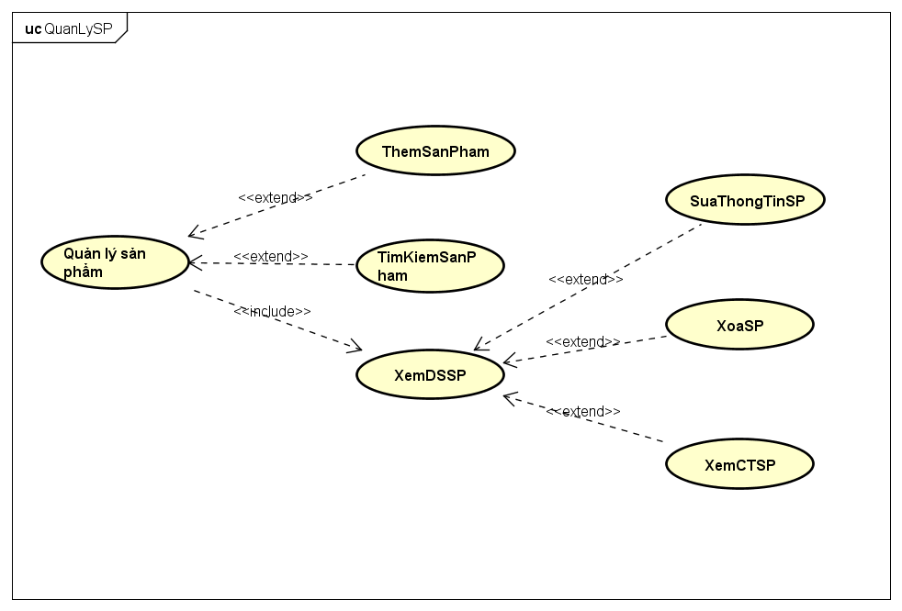

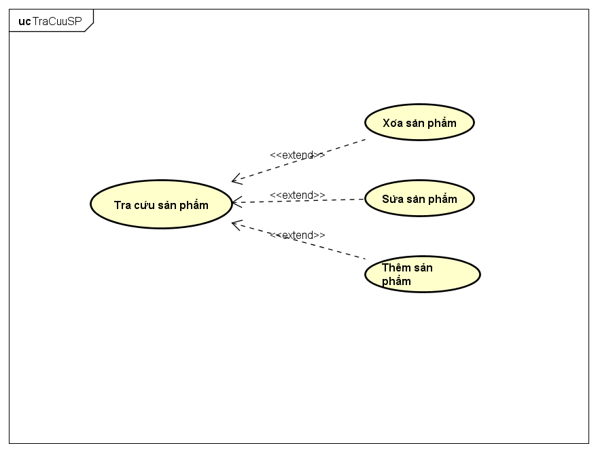

## Danh sách các Actor

|  |  |  |
| --- | --- | --- |
| STT | Tên Actor | Ý nghĩa/Ghi chú |
| 1 | Người quản trị | Người quản trị hệ thống |
| 2 | Khách hàng | Khách hàng của của hàng bán quần áo |

## Danh sách các Use-case

|  |  |  |
| --- | --- | --- |
| STT | Tên Use-case | Ý nghĩa/Ghi chú |
| 1 | Quản lý thông tin tài khoản | Xem và chỉnh sửa thông tin tài khoản |
| 2 | Đăng ký tài khoản | Đăng ký tài khoản mới |
| 3 | Quên mật khẩu | Nhận lại mật khẩu khi quên |
| 4 | Tra cứu sản phẩm | Hiển thị danh sách sản phâm và xem các thông tin chi tiết một sản phẩm và thông tin liên quan |
| 5 | Thêm vào giỏ hàng | Thêm một sản phẩm vào giỏ hàng của tài khoản |
| 6 | Bình luận, đánh giá | Bình luận về sản phẩm và đánh giá số sao cho sản phẩm |
| 7 | Quản lý giỏ hàng | Xem danh sách giỏ hàng của tài khoản, xóa sản phẩm trong giỏ và chỉnh sửa số lượng |
| 8 | Đặt mua sản phẩm | Tiến hành đặt mua và hình thành hóa đơn, quản lý các địa điểm đã đặt giao hàng của tài khoản |
| 9 | Đăng nhập | Đăng nhập vào hệ thống bán hàng |
| 10 | Đăng xuất | Đăng xuất khỏi hệ thống |
| 11 | Quản lý loại sản phẩm | Thêm, xóa, sửa, tra cứu loại sản phẩm |
| 12 | Quản lý sản phẩm | Thêm, xóa, sửa, tra cứu sản phẩm |
| 13 | Quản lý khách hàng | Tra cứu thông tin khách hàng |
| 14 | Quản lý đơn đặt hàng | Tra cứu đơn đặt hàng và xác nhận giao hàng |
| 15 | Quản lý khuyến mãi | Thêm, xóa, sửa, tra cứu khuyến mãi |
| 16 | Thống kê | Thống kê doanh thu, thống kê mặt hàng bán chạy |
| 17 | Quản lý Size | Thêm, xóa, sửa, tra cứu các loại size |
| 18 | Quản lý color | Thêm, xóa, sửa, tra cứu các loại màu sắc |
| 19 | Quản lý địa chỉ | Thêm, xóa, sửa, tra cứu thành phố, huyện, phường xã |

## Đặc tả Use-case và sơ đồ hoạt động (Activity Diagram)

### 4.1 Quản lý thông tin tài khoản

4.1.1 Tóm tắt:

- Người sử dụng: Quản lý hệ thống và khách hàng.

- Quản lý thông tin tài khoản của người dùng.

4.1.2 Dòng sự kiện

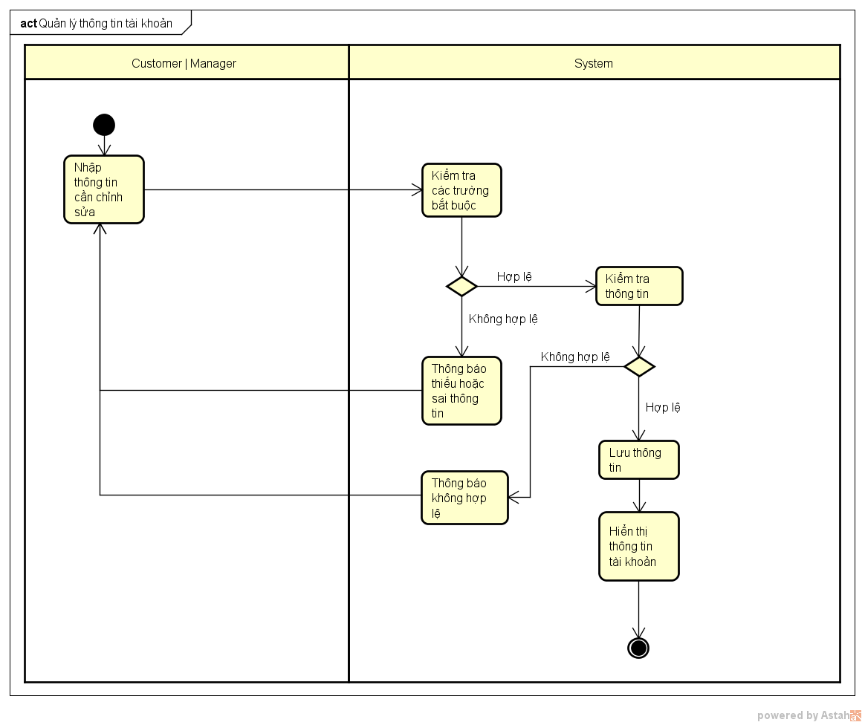

4.1.2.1 Dòng sự kiện chính:

- (1) Người dùng nhập thông tin tài khoản cần chỉnh sừa (Mật khẩu, tên người dùng, ảnh đại diện, email, mô tả).

- (2) Hệ thống kiểm tra các trường bắt buộc (Mật khẩu, tên người dùng, email).

- (3) Hệ thống kiểm tra thông tin (Kiểm tra lần nửa về: mật khẩu trên 8 ký tự, các trường bắt buộc).

- (4) Hệ thống lưu thông tin tài khoản (Tên tài khoản, mật khẩu, tên người dùng, ảnh đại diện, email, mô tả).

- (5) Hệ thống hiển thị thông tin tài khoản.

4.1.2.2 Dòng sự kiện khác:

- (1) Nếu kiểm tra trường bắt buộc không hợp lệ: Hệ thống thông báo và trở về bước 1.

- (2) Nếu kiểm tra thông tin không hơp lệ: Hệ thống thông báo và trở về bước 1.

4.1.3 Các yêu cầu đặc biệt:

- Người dùng đã đăng nhập thành công.

4.1.4 Trạng thái hệ thống khi bắt đầu thực hiện Use-case

- Người dùng truy cập vào chức năng quản lý thông tin tài khoản

4.1.5 Trạng thái hệ thống sau khi thực hiên Use-case

- Chỉnh sửa thành công: Hệ thống cập nhật thông tin xuống cơ sở dữ liệu, hiển thị các dữ liệu đã chình sửa cho người dùng.

- Không thành công: Hệ thống hiển thị thông báo không thành công.

4.1.6 Điểm mở rộng:

Không có

### 4.2 Đăng ký tài khoản

4.2.1 Tóm tắt:

- Người sử dụng: quản lý hệ thống và khách hàng.

- Người dùng đăng ký tài khoản mới.

4.2.2 Dòng sự kiện:

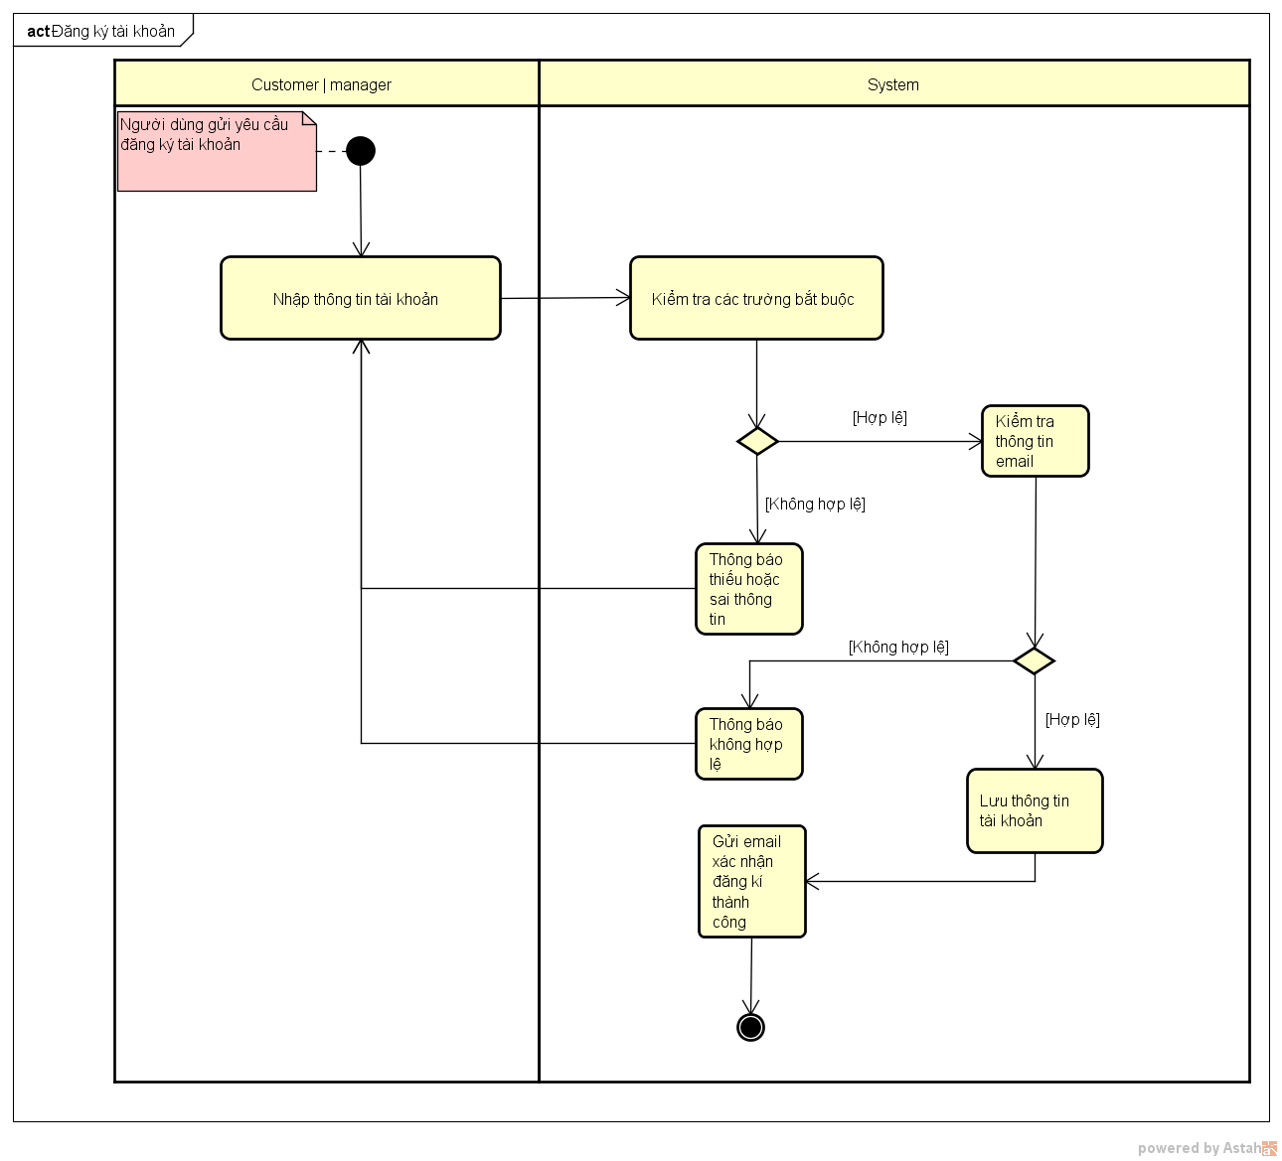

4.2.2.1 Dòng sự kiện chính

- (1) Người dùng nhập các thông tin tài khoản (tên đăng nhập, mật khẩu, email).

- (2) Hệ thống kiểm tra tính xác thực của email.

- (3) Kiểm tra tính hợp lệ của tên đăng nhập và mật khẩu.

- (4) Lưu thông tin tài khoản xuống cơ sở dữ liệu (tên đăng nhập, mật khẩu, email).

- (5) Gửi email xác nhận đăng kí thành công.

4.2.2.2 Dòng sự kiện khác

- (1) Nếu kiểm tra email không hợp lệ: Thông báo và trở về bước 1.

- (2) Nếu kiểm tra thông tin tên đăng nhập và mật khẩu không hợp lệ: Thông báo và trở về bước 1.

4.2.3 Các yêu cầu đặc biệt:

- Người dùng phải có tài khoản đăng nhập.

4.2.4 Trạng thái hệ thống khi bắt đầu thực hiện Use-case

- Chưa đăng nhập vào hệ thống.

4.2.5 Trạng thái hệ thống sau khi thực hiên Use-case

- Đăng ký thành công: Chuyển sang trạng thái đăng nhập.

- Đăng ký không thành công: Quay lại bước nhập thông tin tài khoản.

4.2.6 Điểm mở rộng:

- Đăng xuất khỏi hệ thống.

### 4.3 Quên mật khẩu

4.3.1 Tóm tắt:

- Người sử dụng: người quản lý hệ thống và khách hàng

- Người quản lý hệ thống và khách hàng chọn vào đường dẫn quên mật khẩu

4.3.2 Dòng sự kiện:

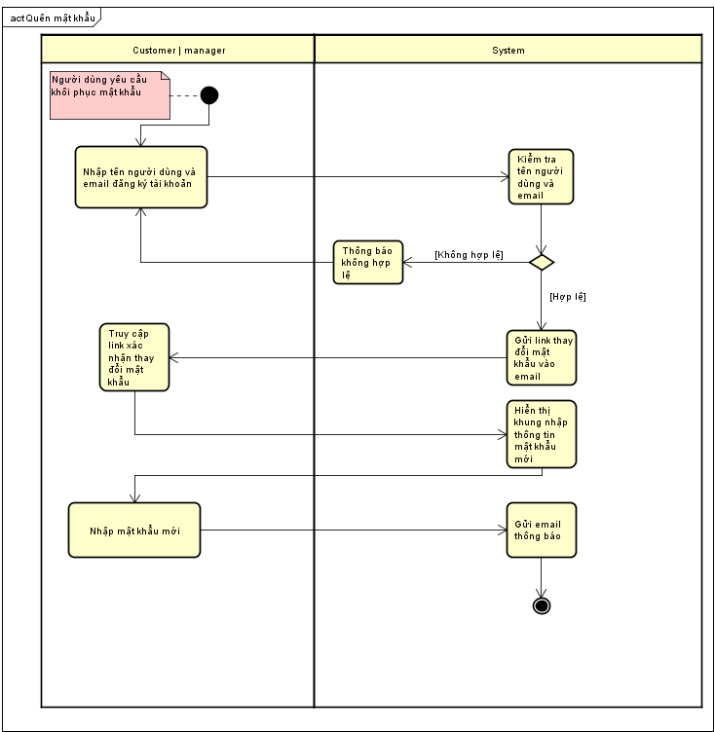

4.3.2.1 Dòng sự kiện chính:

(1) Người dùng yêu cầu khôi phục mật khẩu

(2) Người dùng nhập tên người dùng và email đăng ký

(3) Gửi link thay đổi mật khẩu vào email

(4) Truy cập link xác nhận thay đổi mật khẩu

(5) Hiển thị khung nhập thông tin mật khẩu mới

(6) Nhập lại mật khẩu

(7) Gửi mail thông báo

4.3.2.2 Dòng sự kiện khác:

(1) Kiểm tra tên người dùng và email không hợp lệ thì quay lại bước (2)

4.3.3 Các yêu cầu đặc biệt:

Người dùng phải có tên đăng nhập

4.3.4 Trạng thái hệ thống khi bắt đầu thực hiện Use-case

- Chưa đăng nhập vào hệ thống

4.3.5 Trạng thái hệ thống sau khi thực hiên Use-case

- Quên mật khẩu thành công: vào trang đăng nhập

- Quên mật khẩu không thành công: không đăng nhập được

4.3.6 Điểm mở rộng:

Đăng xuất khỏi hệ thống

### 4.4 Tra cứu sản phẩm

4.4.1 Tóm tắt:

- Người sử dụng: Khách hàng.

- Tìm kiếm sản phẩm

4.4.2 Dòng sự kiện:

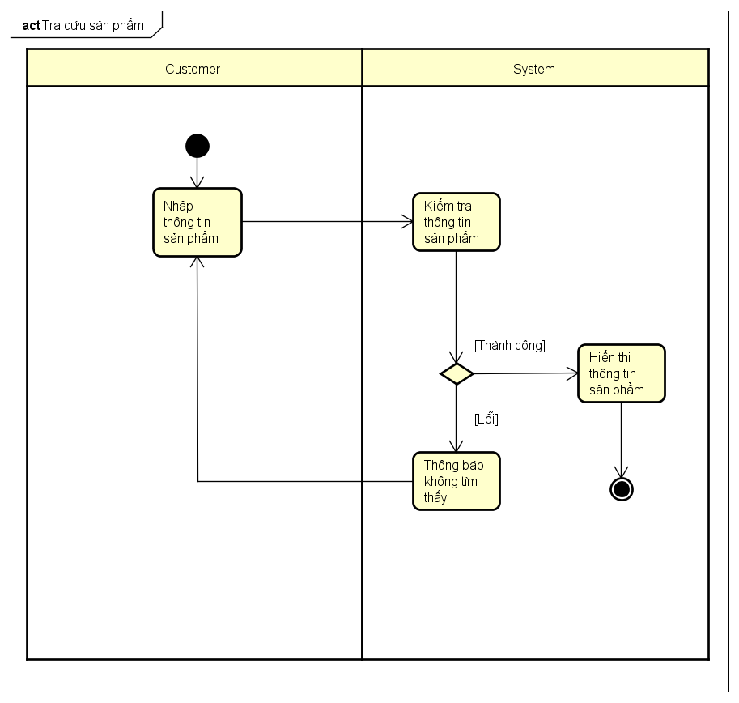

4.4.2.1 Dòng sự kiện chính

- (1) Người dùng nhập thông tin sản phẩm cần tra cứu

- (2) Hệ thống kiểm tra thông tin sản phẩm

- (3) Người dungf hiển thị thông tin sản phẩm (nếu có)

4.4.2.2 Dòng sự kiện khác

- (1) Nếu thông báo không tìm thấy trở về bước 1

4.4.3 Các yêu cầu đặc biệt:

4.4.4 Trạng thái hệ thống khi bắt đầu thực hiện Use-case

- Chưa đăng nhập hoặc đã đăng nhập

4.4.5 Trạng thái hệ thống sau khi thực hiện Use-case

- Tìm thấy sản phẩm: Hệ thống hiển thị sản phẩm

- Không tìm thấy sản phẩm: Hệ thống thông báo không tìm thấy sản phẩm

4.4.6 Điểm mở rộng

- Không có

### 4.5 Thêm vào giỏ hàng

4.5.1 Tóm tắt:

- Người sử dụng: quản lý hệ thống và khách hàng.

-Người dùng phải đăng nhập thì mới có thể thêm vào giỏ hàng

4.5.2 Dòng sự kiện

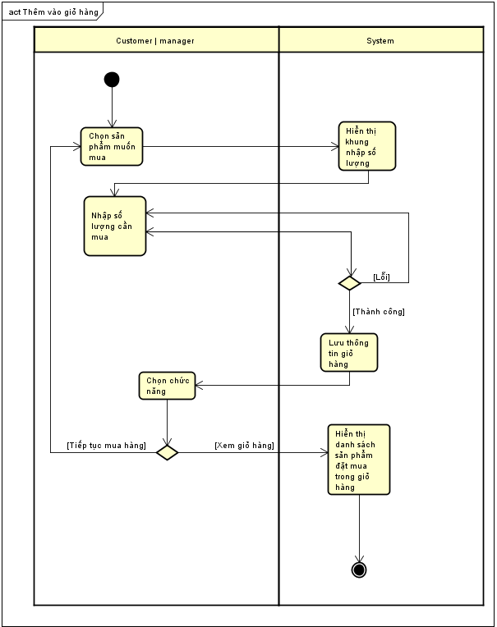

4.5.2.1 Dòng sự kiện chính

(1) Chọn sản phẩm muốn mua

(2) Hiển thị khung nhập số lượng

(3) Nhập số lượng cần mua

(4) Lưu thông tin giỏ hàng

(5) Chọn chức năng “xem giỏ hàng”

(6) Hiển thị danh sách sản phẩm đặt mua trong giỏ hàng

4.5.2.2 Dòng sự kiện khác

(1) Nhập số lượng cần mua lỗi thì nhập lại số lượng cần mua

(2) Chọn chức năng “tiếp tục mua hàng” thì sẽ quay lại bước (1)

4.5.3 Các yêu cầu đặc biệt:

Người dùng phải có tài khoản đăng nhập

4.5.4 Trạng thái hệ thống khi bắt đầu thực hiện Use-case

- Đã đăng nhập vào hệ thống

4.5.5 Trạng thái hệ thống sau khi thực hiên Use-case

-Vẫn còn trạng thái đăng nhập vào hệ thống

4.4.6 Điểm mở rộng:

- Không có.

### 4.6 Bình luận, đánh giá

4.6.1 Tóm tắt:

- Người sử dụng: khách hàng

- Đánh giá, bình luận sản phẩm

4.6.2 Dòng sự kiện

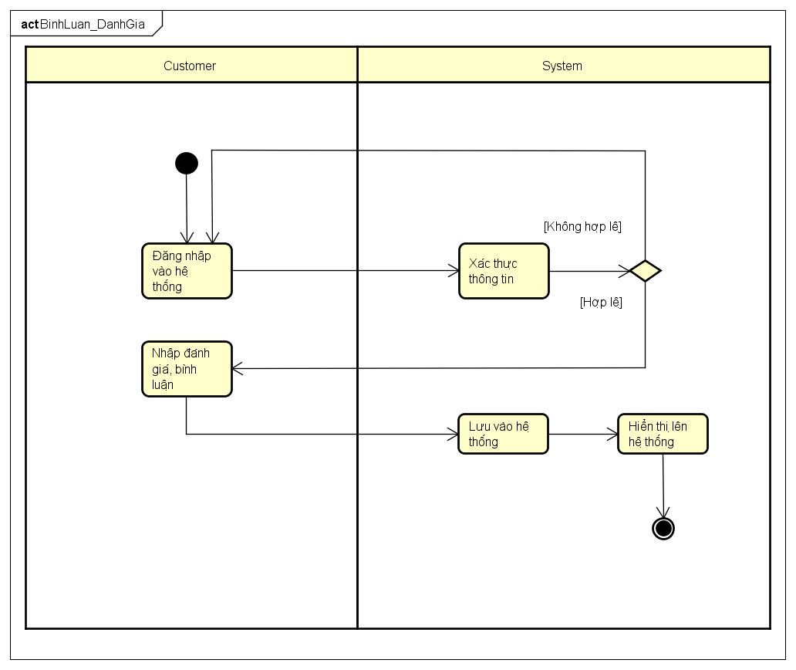

4.6.2.1 Dòng sự kiện chính:

(1) Người dùng đăng nhập vào hệ thống

(2) Hệ thống xác thực thông tin

(3) Người dùng nhập đánh giá, bình luận

(4) Hệ thống lưu vào hệ thống

(5) Hệ thống hiển thị lên hệ thống

4.6.2.2 Dòng sự kiện khác:

(1) Nếu xác thực thông tin không hợp lệ trở về bước (1)

4.6.3 Các yêu cầu đặc biệt

- Người dùng phải có tài khoản đăng nhập

4.6.4 Trạng thái hệ thống khi bắt đầu thực hiện Use-case

- Đăng nhập vào hệ thống

4.6.5 Trạng thái hệ thống sau khi thực hiện Use-case

- Đăng nhập thành công: Chuyến sang trạng thái đã đăng nhập

- Đăng nhập không thành công: Quay lại bước đăng nhập

4.6.6 Điểm mở rộng

- Đăng xuất khỏi hệ thống

### 4.7 Quản lý giỏ hàng

4.7.1 Tóm tắt:

- Người sử dụng: quản lý hệ thống và khách hàng.

- Người dùng xem danh sách giỏ hàng, xóa sản phẩm trong giỏ và chỉnh sửa số lượng.

4.7.2 Dòng sự kiện:

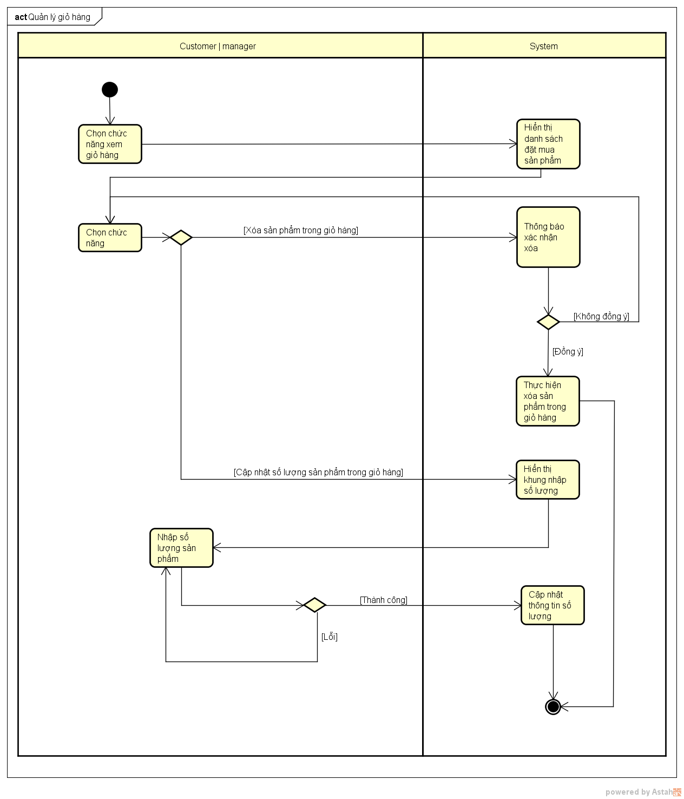

4.7.2.1 Dòng sự kiện chính

- (1) Người dùng chọn chức năng xem giỏ hàng.

- (2) Hệ thống hiển thị danh sách đặt mua sản phẩm.

- (3) Chọn chức năng:

- (4) Xóa sản phẩm trong giỏ hàng:

(4.1) Xác nhận xóa sản phẩm.

(4.2) Thưc hiện xóa sản phẩm khỏi giỏ hàng.

- (5) Cập nhật số lượng sản phẩm trong giỏ hàng:

(5.1) Hệ thống hiển thị thông tin sản phẩm.

(5.2) Người dùng nhập thông tin cần thiết.

(5.3) Kiểm tra trường bắt buộc.

(5.4) Kiểm tra thông tin.

(5.5) Lưu thay đổi thông tin số lượng.

4.7.2.2 Dòng sự kiện khác

- (1) Không đồng ý xóa sản phẩm trong giỏ hàng: trở về chọn chức năng.

- (2) Cập nhật số lượng sản phẩm không thành công: trở về bước 5.

4.7.3 Các yêu cầu đặc biệt:

- Không có.

4.7.4 Trạng thái hệ thống khi bắt đầu thực hiện Use-case

- Truy cập vào chức năng quản lý giỏ hàng.

4.7.5 Trạng thái hệ thống sau khi thực hiên Use-case

- Cập nhật thông tin giỏ hàng.

4.7.6 Điểm mở rộng:

- Không có.

### 4.8 Đặt mua sản phẩm

4.8.1 Tóm tắt:

- Người sử dụng: quản lý hệ thống và khách hàng.

- Người dùng đăng nhập vào hệ thống bằng tài khoản và mật khẩu.

4.8.2 Dòng sự kiện

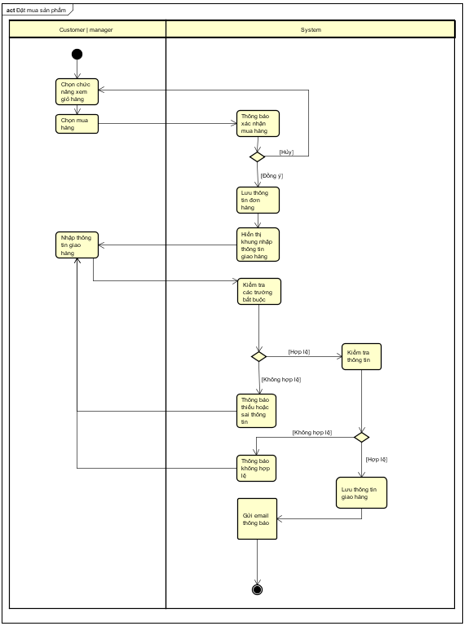

4.8.2.1 Dòng sự kiện chính:

(1) Chọn chức năng xem giỏ hàng

(2) Chọn mua hàng

(3) Thông báo xác nhận mua hàng

(4) Lưu thông tin đơn hàng

(5) Hiển thị khung nhập thông tin giao hàng

(6) Nhập thông tin giao hàng

(7) Kiểm tra các trường bắt buộc

(8) Kiểm tra thông tin

(9) Lưu thông tin giao hàng

(10) Gửi email thông báo

4.8.2.2 Dòng sự kiện khác

(1) Thông báo xác nhận mua hàng hủy thì quay lại bước (1)

(2) Kiểm tra các trường bắt buộc không hợp lệ thì Thông báo thiếu hoặc sai thông tin và quay lại bước (6)

(3) Kiểm tra thông tin không hợp lệ thì Thông báo không hợp lệ và quay lại bước(6)

4.8.3 Các yêu cầu đặc biệt:

- Người dùng phải có tài khoản đăng nhập.

4.8.4 Trạng thái hệ thống khi bắt đầu thực hiện Use-case

Người dùng phải đăng nhập vào hệ thống

4.8.5 Trạng thái hệ thống sau khi thực hiên Use-case

Người dùng vẫn ở trạng thái đăng nhập

4.8.6 Điểm mở rộng:

- Đăng xuất khỏi hệ thống.

### 4.9 Đăng nhập

4.9.1 Tóm tắt:

- Người sử dụng: quản lý hệ thống và khách hàng.

- Người dùng đăng nhập vào hệ thống bằng tài khoản và mật khẩu.

4.9.2 Dòng sự kiện

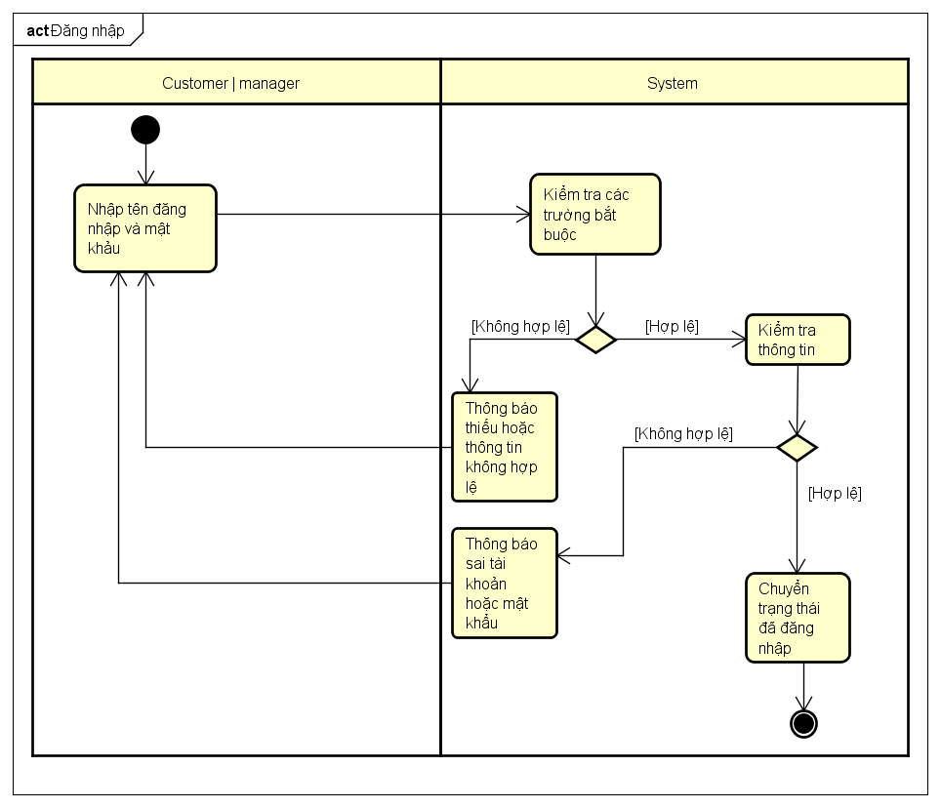

4.9.2.1 Dòng sự kiện chính

- (1) Người dùng nhập thông tin đăng nhập và mật khẩu.

- (2) Hệ thống kiểm tra các trường bắt buộc (Tên đăng nhập, mật khẩu).

- (3) Hệ thống kiểm tra thông tin (Kiểm tên đăng nhập và mạt khẩu có khớp với hệ thống không).

- (4) Hệ thống chuyển sang trạng thái đã đăng nhập.

4.9.2.2 Dòng sự kiện khác

- (1) Nếu kiểm tra trường bắt buộc không hợp lệ: Hệ thống thông báo và trở về bước 1.

- (2) Nếu kiểm tra thông tin không hơp lệ: Hệ thống thông báo và trở về bước

4.9.3 Các yêu cầu đặc biệt:

- Người dùng phải có tài khoản đăng nhập.

4.9.4 Trạng thái hệ thống khi bắt đầu thực hiện Use-case

- Chưa đăng nhập vào hệ thống

4.9.5 Trạng thái hệ thống sau khi thực hiên Use-case

- Đăng nhập thành công: Hệ thống chuyển sang trạng thái đã đăng nhâp.

- Đăng nhập không thành công: Quay lại bước nhập mật khẩu.

4.9.6 Điểm mở rộng:

- Đăng xuất khỏi hệ thống.

### 4.10 Đăng xuất

4.10.1 Tóm tắt:

- Người sử dụng: quản lý hệ thống và khách hàng.

- Người dùng đăng xuất khỏi hệ thống.

4.10.2 Dòng sự kiện

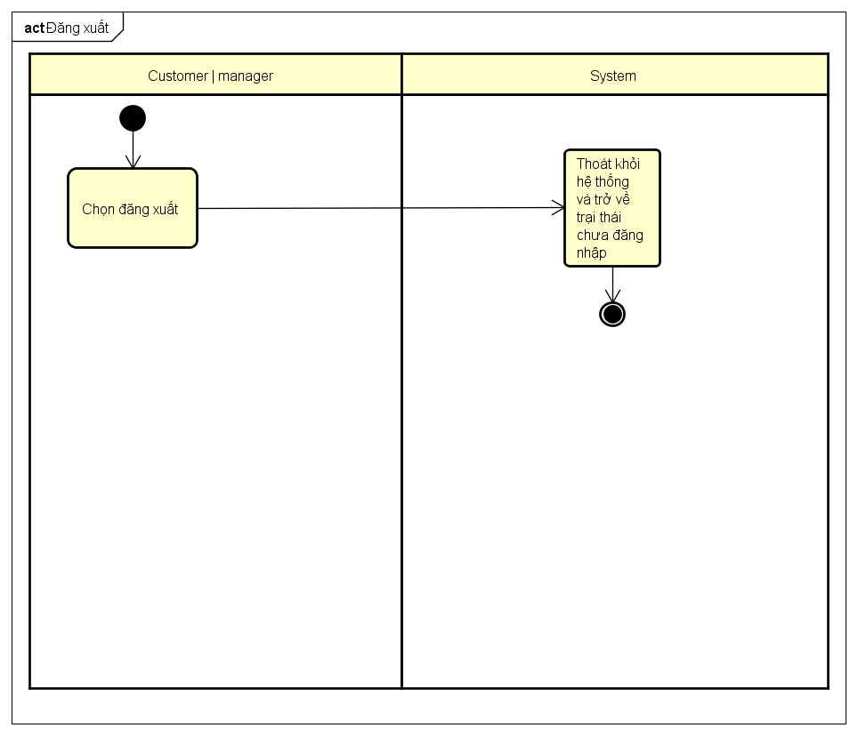

4.10.2.1 Dòng sự kiện chính

- (1) Người dùng chọn đăng xuất.

- (2) Thoát khỏi hệ thống và trở về trạng thái chưa đăng nhập.

4.10.2.2 Dòng sự kiện khác

- Không có.

4.10.3 Các yêu cầu đặc biệt

- Người dùng đã đăng nhập vào hệ thống.

4.10.4 Trạng thái hệ thống khi bắt đầu thực hiện Use-case

- Người dùng đã đăng nhập vào hệ thống.

4.10.5 Trạng thái hệ thống sau khi thực hiên Use-case

- Thoát khỏi hệ thống và trở về trạng thái chưa đăng nhập.

4.10.6 Điểm mở rộng

- Không có.

### 4.11 Quản lý loại sản phẩm

4.11.1 Tóm tắt:

- Người sử dụng: quản lý hệ thống.

- Quản lý thông tin loại sản phẩm: tra cứu, thêm, xóa, sửa loại sản phẩm.

4.11.2 Dòng sự kiện:

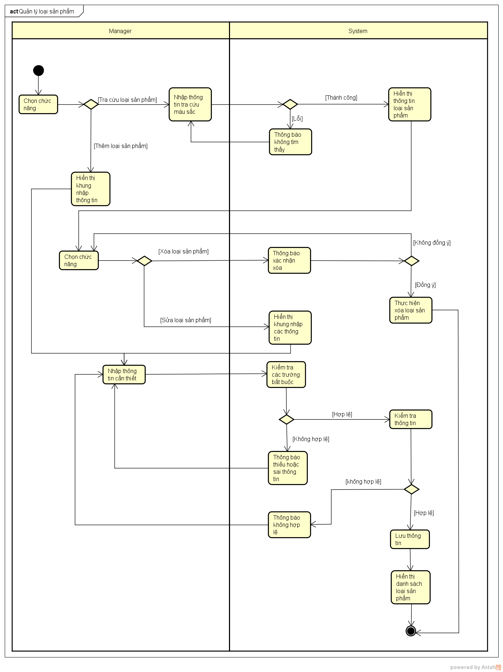

4.11.2.1 Dòng sự kiện chính:

- (1) Người dùng tùy chọn chức năng trên loại sản phẩm:

- (2) Chọn tra cứu thông tin loại sản phẩm:

(2.1) Hệ thống hiển thị kết quả tìm kiếm (Danh sách loại sản phẩm).

- (3) Chọn xóa loại sản phẩm:

(3.1) Người dùng xác nhận xóa loại sản phẩm

(3.2) Hệ thống thưc hiện xóa loại sản phẩm khỏi cơ sở dữ liệu (Chuyển trường Isdelete về 1).

- (4) Chọn thêm, sửa thông tin:

(4.1) Hệ thống hiển thị khung nhập các thông tin (Mã loại sản phẩm, tên loại sản phẩm, mô tả)

(4.2) Người dùng nhập thông tin cần thiết.

(4.3) Hệ thống kiểm tra trường bắt buộc (Tên loại sản phẩm).

(4.4) Hệ thống kiểm tra thông tin (Tên loại sản phẩm).

(4.5) Hệ thống lưu thông tin loại sản phẩm mới hoặc cập nhập thông tin loại sản phẩm (Mã loại sản phẩm, tên loại sản phẩm, mô tả).

(4.6) Hệ thống hiển thị danh sách loại sản phẩm.

4.11.2.2 Dòng sự kiện khác

- (1) Lỗi khi tìm kiếm thông tin: Thông báo lỗi.

- (2) Không đồng ý xóa loại sản phẩm: Hệ thống trở về chọn chức năng.

- (3) Thông tin nhập không hợp lệ: Hệ thống thông báo và trở về chọn chức năng.

4.11.3 Các yêu cầu đặc biệt

- Phải đăng nhập thành công với quyền quản lý hệ thống.

4.11.4 Trạng thái hệ thống khi bắt đầu thực hiện Use-case

- Truy cập vào chức năng quản lý loại sản phẩm

4.11.5 Trạng thái hệ thống sau khi thực hiên Use-case

- Thông tin được cập nhật xuống cơ sở dữ liệu.

- Nếu thất bại: hiển thị thông báo không thành công cho người dùng.

4.11.6 Điểm mở rộng

- Không có.

### 4.12 Quản lý sản phẩm

4.12.1 Tóm tắt:

- Người sử dụng: Quản lý hệ thống

- Quản lý sản phẩm bao gồm: Thêm, xóa, sửa, tra cứu

4.12.2 Dòng sự kiện

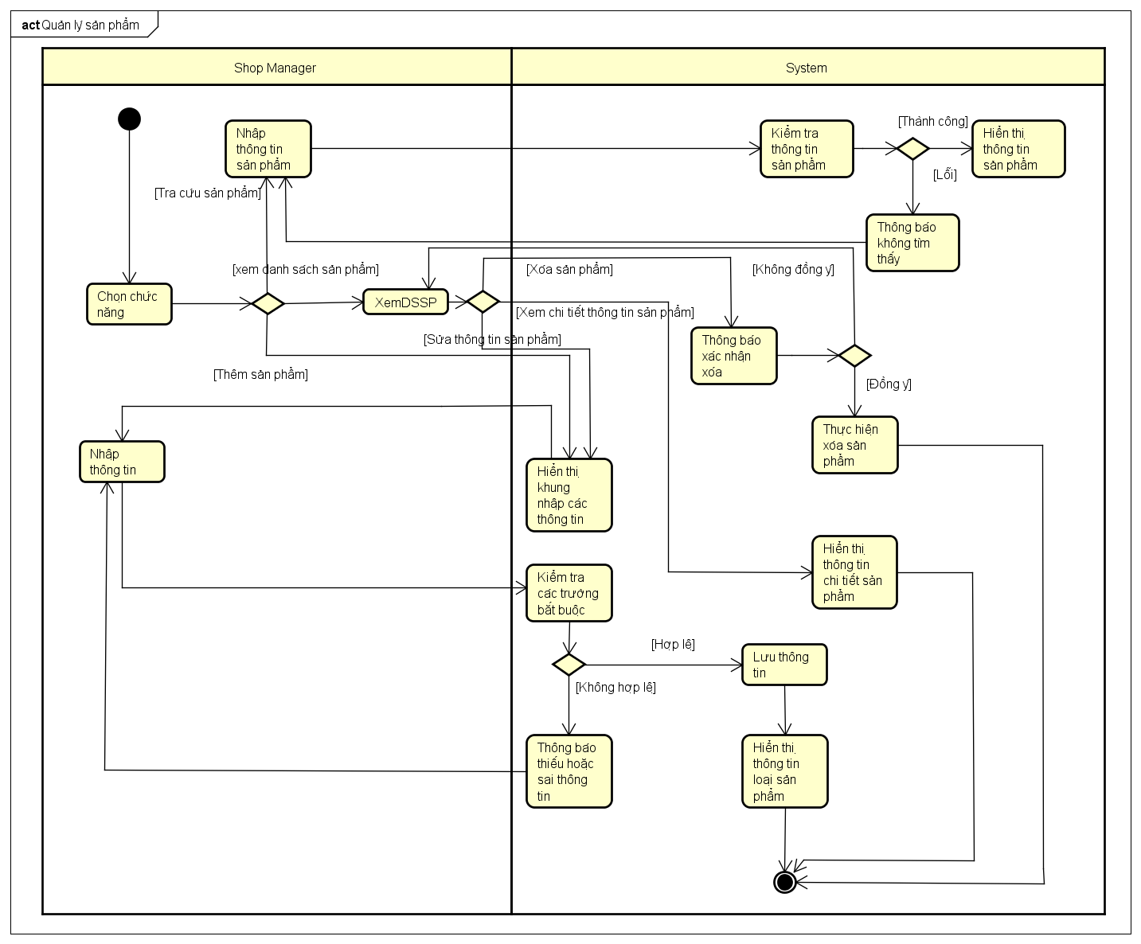

4.12.2.1 Dòng sự kiện chính

(1) Người đung chọn chức năng

(2) Tra cứu sản phẩm:

2.1 Người dùng nhập thông tin sản phẩm

2.2 Hệ thống kiểm tra thông tin sản phẩm

2.3 Hệ thống hiển thị thông tin sản phẩm

(3) Thêm sản phẩm

3.1 Hệ thống hiển thị khung nhập các thông tin

3.2 Người dùng nhập thông tin

3.3 Hệ thống kiểm tra các trường bắt buộc

3.4 Hệ thống lưu thông tin

3.5 Hệ thống hiển thị thông tin sản phẩm

(4) Xem danh sách sản phẩm

4.1 Xóa sản phẩm:

4.1.1 Hệ thống thông báo xác nhận xóa

4.1.2 Hệ thống thực hiện xóa sản phẩm

4.2 Xem chi tiết thông tin sản phẩm:

- Hệ thống hiển thị thông tin sản phẩm

4.3 Sửa thông tin sản phẩm:

4.3.1 Hệ thống hiển thị khung nhập thông tin

4.3.2 Người dùng nhập thông tin

4.3.3 Hệ thống kiểm tra các trường bắt buộc

4.3.4 Hệ thống lưu thông tin

4.3.5 Hệ thống hiển thị thông tin sản phẩm

4.12.2.2 Dòng sự kiện khác

- Lỗi tìm kiếm thông tin: thông báo lỗi

- Không đồng ý xóa khách hàng: Trở về chọn chức năng

- Thông tin nhập không hợp lệ: Thông báo và trở về chọn chức năng

4.12.3 Các yêu cầu đặc biệt:

- Phải đăng nhập thành công với quyền quản lý hệ thống.

4.12.4 Trạng thái hệ thống khi bắt đầu thực hiện Use-case

- Truy cập vào chức năng quản lý sản phẩm.

4.12.5 Trạng thái hệ thống sau khi thực hiện Use-case

- Thông tin được cập nhật xuống cơ sở dữ liệu.

- Nếu thất bại: hiển thị thông báo không thành công cho người dùng.

4.12.6 Điểm mở rộng

- Không có

### 4.13 Quản lý khách hàng

4.13.1 Tóm tắt:

- Người sử dụng: quản lý hệ thống.

- Quản lý thông tin và địa điểm giao hàng của khách hàng.

4.13.2 Dòng sự kiện

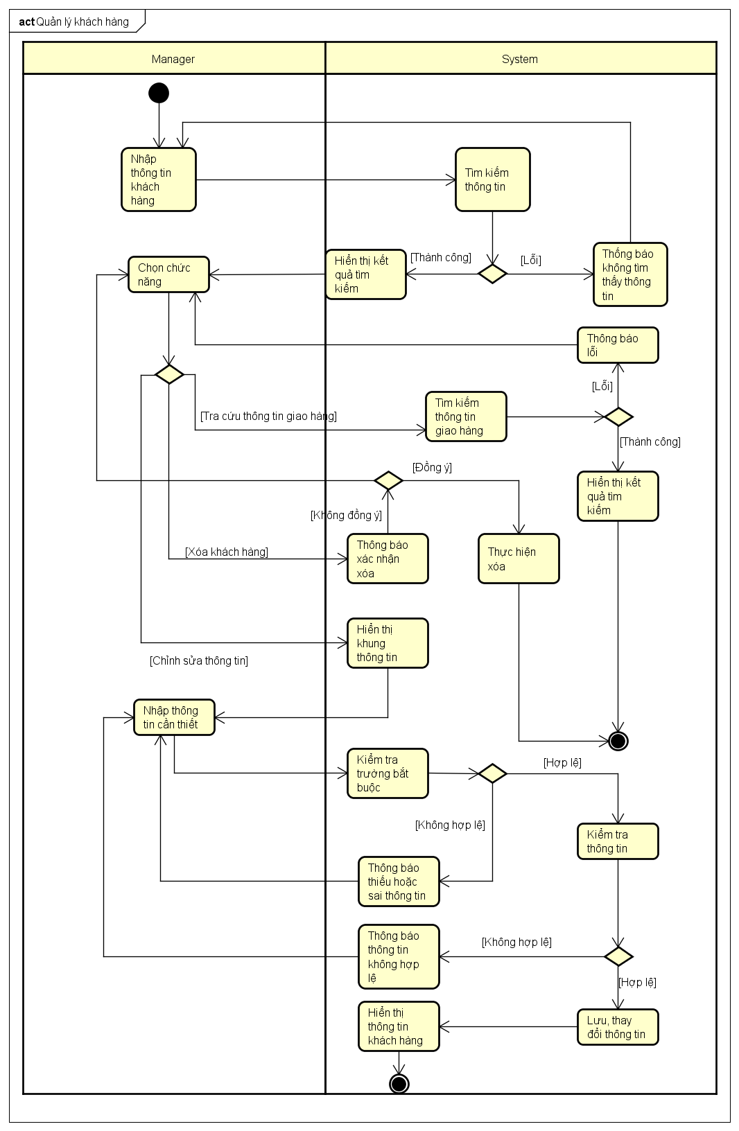

4.13.2.1 Dòng sự kiện chính

- (1) Người dùng nhập thông tin khách hàng cần tìm kiếm (Tên tài khoản, tên khách hàng).

- (2) Hệ thống tìm kiếm thông tin và hiển thị thông tin danh sách khách hàng.

- (3) Người dùng tùy chọn chức năng trên thông tin khách hàng:

- (4) Chọn tra cứu thông tin giao hàng:

+ (4.1) Hệ thống tìm kiếm thông tin giao hàng của khách hàng được chọn.

+ (4.2) Hệ thống hiển thị kết quả tìm kiếm.

- (5) Chọn xóa khách hàng:

+ (5.1) Người dùng xác nhận xóa khách hàng.

+ (5.2) Hệ thống thưc hiện xóa khách hàng khỏi cơ sở dữ liệu.

- (6) Chọn cập nhật thông tin:

+ (6.1) Hệ thống hiển thị thông tin khách hàng.

+ (6.2) Người dùng nhập thông tin cần thiết.

+ (6.3) Hệ thống kiểm tra trường bắt buộc (Tên khách hàng).

+ (6.4) Hệ thống kiểm tra thông tin (Kiểm tra tồn tại của khách hàng).

+ (6.5) Hệ thống lưu thay đổi thông tin khách hàng (Tên tài khoản, mật khẩu, tên khách hàng, ảnh đại diện, email, mô tả).

4.13.2.2 Dòng sự kiện khác

- (1) Lỗi khi tìm kiếm thông tin: Thông báo lỗi.

- (2) Không đồng ý xóa khách hàng: Trở về chọn chức năng.

- (3) Thông tin nhập không hợp lệ: Thông báo và trở về chọn chức năng.

4.13.3 Các yêu cầu đặc biệt

- Phải đăng nhập thành công với quyền quản lý hệ thống.

4.13.4 Trạng thái hệ thống khi bắt đầu thực hiện Use-case

- Truy cập vào chức năng quản lý khách hàng.

4.13.5 Trạng thái hệ thống sau khi thực hiên Use-case

- Thông tin được cập nhật xuống cơ sở dử liệu.

- Nếu thất bại: hiển thị thông báo không thành công cho người dùng.

4.13.6 Điểm mở rộng

- Không có.

### 4.14 Quản lý đơn đặt hàng

4.14.1 Tóm tắt:

- Người sử dụng: quản lý hệ thống.

- Quản lý đơn đặt hàng và quản lý đơn đặt hàng đã xác nhận.

4.14.2 Dòng sự kiện

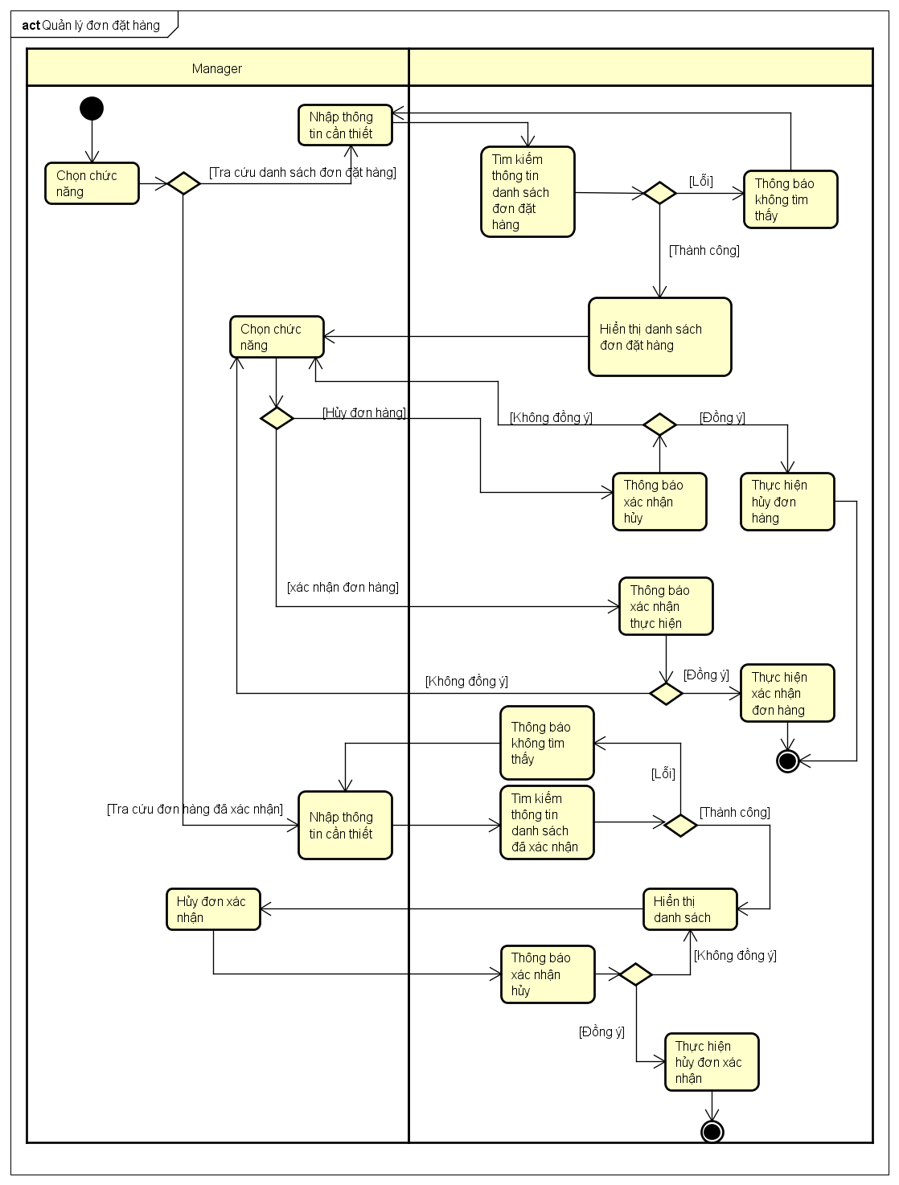

4.14.2.1 Dòng sự kiện chính

- (1) Người dùng chọn chức năng:

- (2) Tra cứu danh sách đơn đặt hàng.

(2.1) Người dùng nhập thông tin đơn đặt hàng cần tra cứu.

(2.2) Hệ thống tìm kiếm thông tin danh sách đơn đặt hàng.

(2.3) Hệ thống hiển thị danh sách đơn đặt hàng.

(2.4) Người dùng chọn chức năng:

(2.4.1) Hủy đơn hàng.

(2.4.2) Xác nhận đơn hàng.

- (3) Tra cứu danh sách đơn đặt hàng đã xác nhận.

(3.1) Người dùng nhập thông tin đơn đặt hàng cần tra cứu.

(3.2) Hệ thống tìm kiếm thông tin danh sách đơn đặt hàng đã xác nhận.

(3.3) Hệ thống hiển thị danh sách đơn đặt hàng.

(3.3.1) Chọn chức năng xóa đơn đặt hàng.

4.14.2.2 Dòng sự kiện khác

- (1) Xảy ra lỗi khi tìm kiếm thông tin: Hệ thống thông báo và quay lại bước thực hiện trước đó.

- (2) Người dùng không đồng ý khi xác nhận: Hệ thống quay lại bước thực hiện phía trước.

4.14.3 Các yêu cầu đặc biệt

- Người dùng phải đăng nhập thành công với quyền quản lý hệ thống.

4.14.4 Trạng thái hệ thống khi bắt đầu thực hiện Use-case

- Người dùng truy cập vào chức năng quản lý đơn đặt hàng.

4.14.5 Trạng thái hệ thống sau khi thực hiên Use-case

- Thông tin được cập nhật xuống cơ sở dữ liệu.

- Nếu thất bại: Hệ thống hiển thị thông báo không thành công cho người dùng.

4.14.6 Điểm mở rộng

- Không có.

### 4.15 Quản lý khuyến mãi

4.15.1 Tóm tắt:

- Người sử dụng: Quản lý hệ thống

- Quản lý khuyến mãi bao gồm: thêm, xóa, sửa, tra cứu

4.15.2 Dòng sự kiện

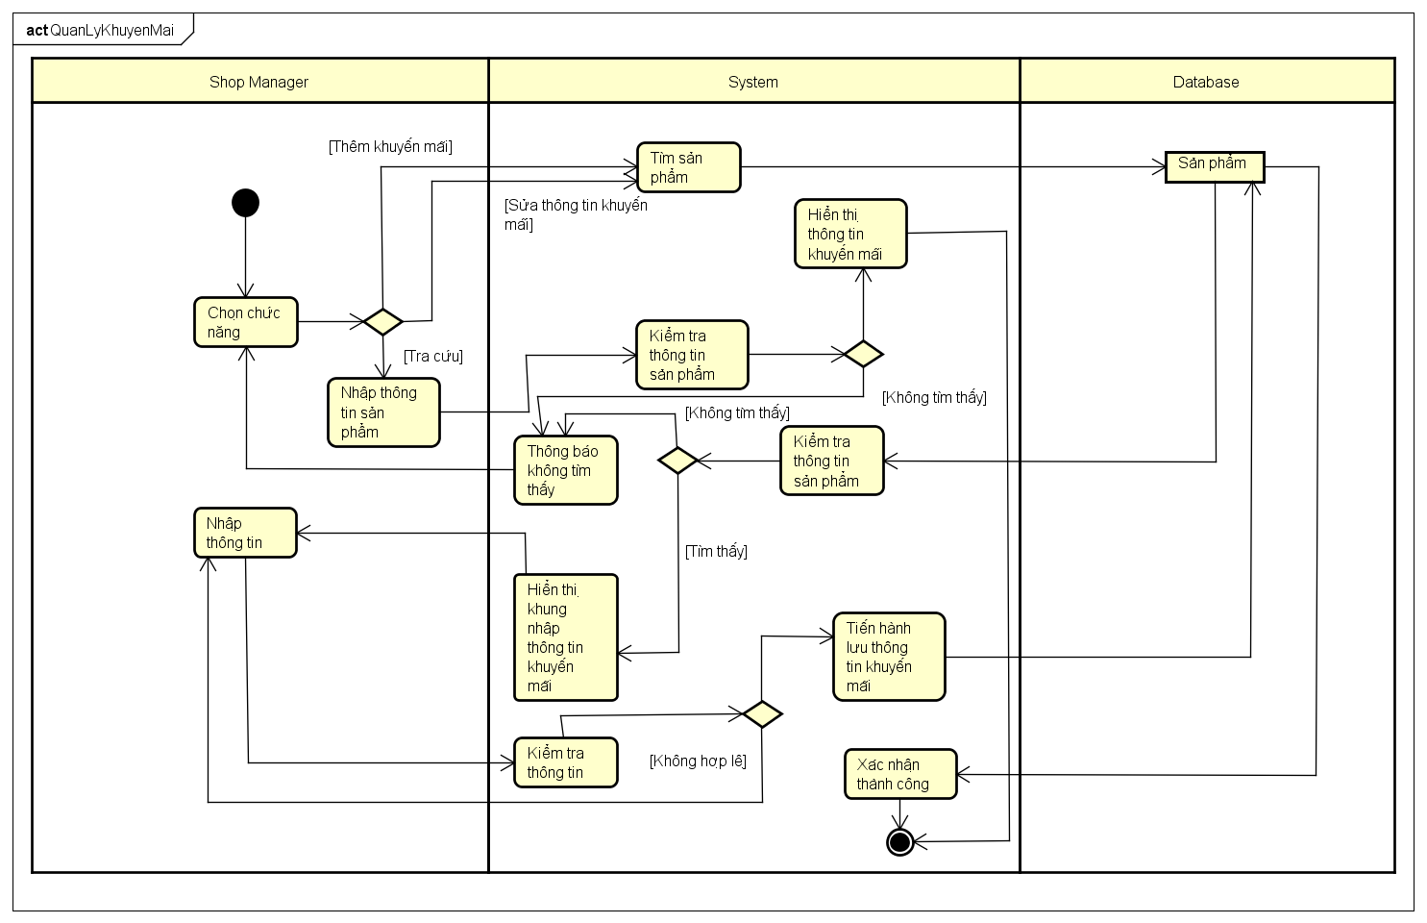

4.15.2.1 Dòng sự kiện chính

(1) Shop manager sẽ chọn năng

(2) Thêm khuyến mãi:

2.1 Hệ thống tìm sản phẩm

2.2 Hệ thống kiểm tra thông tin sản phẩm

2.3 Hệ thống hiển thị khung nhập thông tin khuyến mãi

2.4 Người dùng nhập thông tin

2.5 Hệ thống kiểm tra thông tin

2.6 Hệ thống tiến hành lưu thông tin khuyến mãi xuống CSDL

2.7 Hệ thống xác nhận thành công

(3) Sửa thông tin khuyến mãi (tương tự (2))

(4) Tra cứu thông tin khuyến mãi

4.1 Người dùng nhập thông tin sản phẩm

4.2 Hệ thống kiểm tra thông tin sản phẩm

4.3 Hệ thống hiển thị thông tin sản phẩm

4.15.2.2 Dòng sự kiện khác:

(1) Hệ thống thông báo không tìm thấy

4.15.3 Các yêu cầu đặc biệt:

- Phải đăng nhập thành công với quyền quản lý hệ thống

4.15.4 Trạng thái hệ thống khi bắt đầu thực hiện Use-case:

- Truy cập vào chức năng quản lý khuyến mãi

4.15.5 Trạng thái hệ thống sau khi thực hiện Use-case:

- Thông tin được cập nhật xuống CSDL

- Nếu thành công hiển thị thông báo cho người dùng

4.15.6 Điểm mở rộng

-Không có.

### 4.16 Thống kê

4.16.1 Tóm tắt: Thực hiện thống kê doanh thu hoặc 10 mặt hàng bán chạy nhất trong khoảng thời gian do người dùng chọn.

4.16.2 Dòng sự kiện

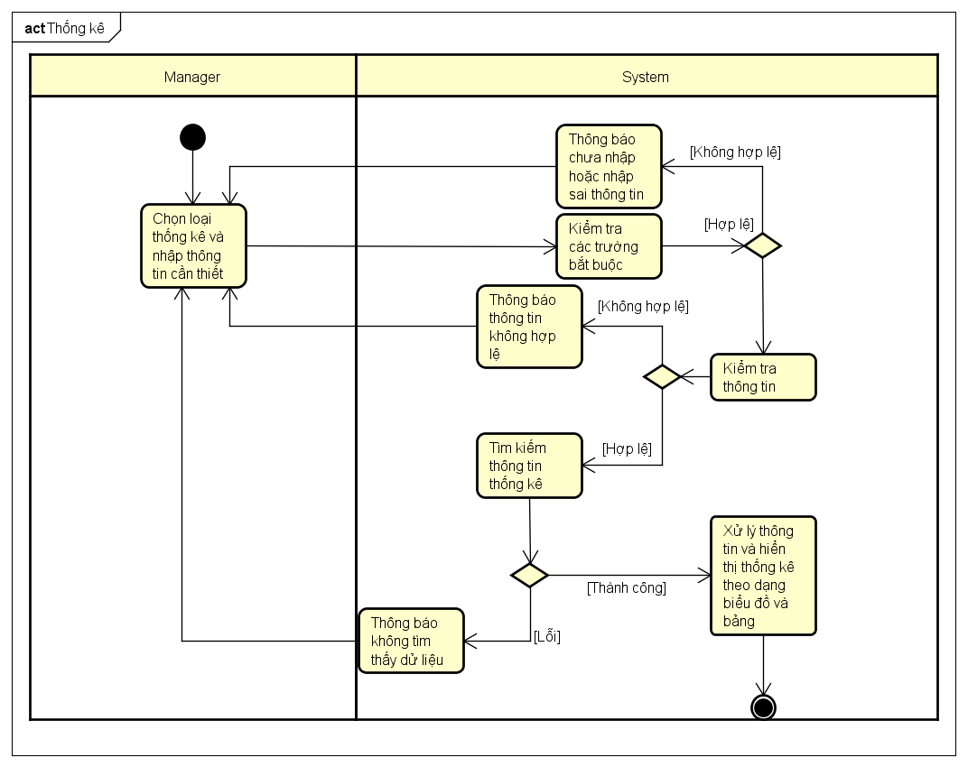

4.16.2.1 Dòng sự kiện chính

- (1) Người dùng chọn loại thống kê và nhập thông tin cần thiết.

- (2) Hệ thống kiểm tra các trường bắt buộc và thông tin (Thời gian thống kê).

- (3) Hệ thống tìm kiếm thông tin theo khoản thời gian.

- (4) Hệ thống xử lý thông tin và hiển thị thông tin trực quan dưới dạng biểu đồ và bảng cho người dùng.

4.16.2.2 Dòng sự kiện khác

- (1) Hệ thống kiểm tra không hợp lệ: thông báo lỗi và quay lại bước trước đó.

- (2) Hệ thống phất hiện có lỗi: quay lại bước chọn và nhập thông tin.

4.16.3 Các yêu cầu đặc biệt

- Người dùng phải đăng nhập thành công với quyền quản lý hệ thống.

4.16.4 Trạng thái hệ thống khi bắt đầu thực hiện Use-case

- Người dùng truy cập vào chức năng thống kê.

4.16.5 Trạng thái hệ thống sau khi thực hiên Use-case

- Hệ thống hiển thị biểu đồ thống kê và danh sách cho người dùng.

4.16.6 Điểm mở rộng

- Không có.

### 4.17 Quản lý size

4.17.1 Tóm tắt:

- Người sử dụng: quản lý hệ thống.

- Quản lý thông tin size: tra cứu, thêm, xóa, sửa size.

4.17.2 Dòng sự kiện:

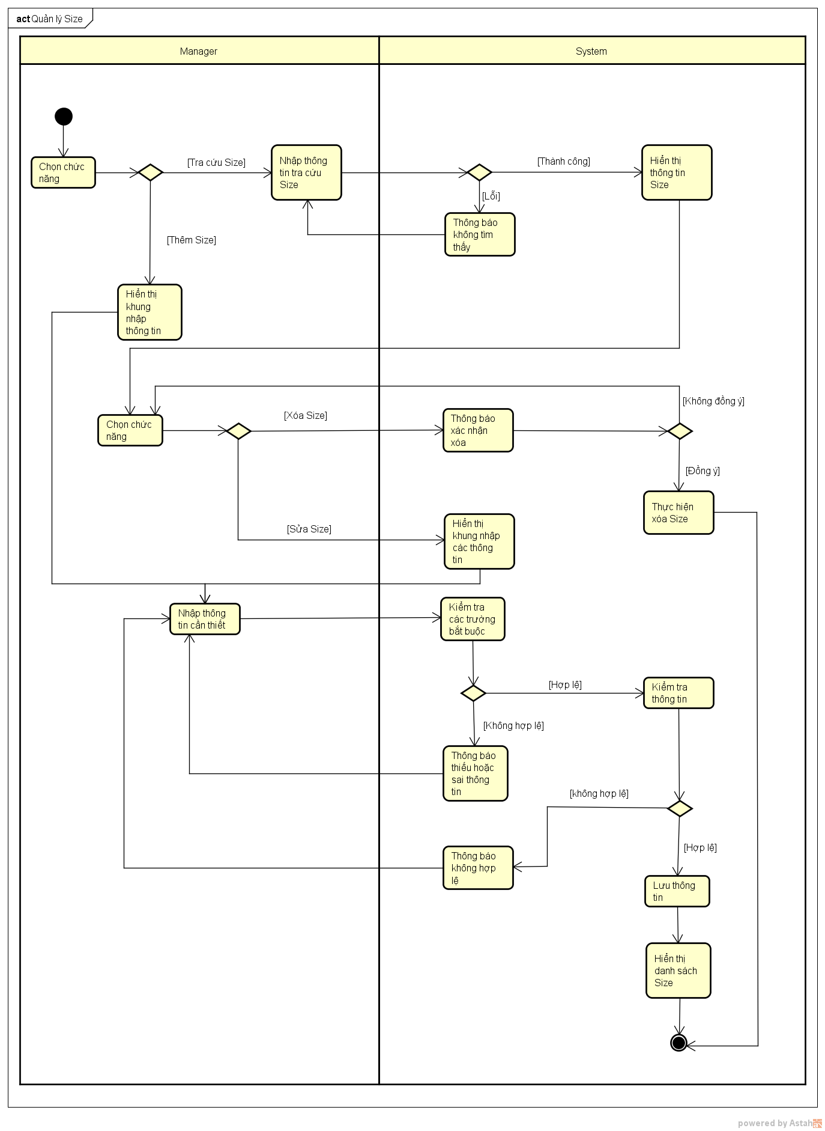

4.17.2.1 Dòng sự kiện chính:

- (1) Người dùng tùy chọn chức năng trên loại size:

- (2) Chọn tra cứu thông tin size:

(2.1) Hệ thống hiển thị kết quả tìm kiếm.

- (3) Chọn xóa size:

(3.1) Người dùng xác nhận xóa size.

(3.2) Hệ thống thưc hiện xóa size khỏi cơ sở dữ liệu.

- (4) Chọn thêm, sửa thông tin:

(4.1) Hệ thống hiển thị khung nhập các thông tin

(4.2) Người dùng nhập thông tin cần thiết.

(4.3) Hệ thống kiểm tra trường bắt buộc.

(4.4) Hệ thống kiểm tra thông tin.

(4.5) Hệ thống lưu thông tin size mới hoặc cập nhập thông tin size (Mã size, size, mô tả).

(4.6) Hệ thống hiển thị danh sách size.

4.17.2.2 Dòng sự kiện khác

- (1) Lỗi khi tìm kiếm thông tin: Hệ thống thông báo lỗi.

- (2) Không đồng ý xóa size: Hệ thống trở về chọn chức năng.

- (3) Thông tin nhập không hợp lệ: Hệ thống thông báo và trở về chọn chức năng.

4.17.3 Các yêu cầu đặc biệt

- Phải đăng nhập thành công với quyền quản lý hệ thống.

4.17.4 Trạng thái hệ thống khi bắt đầu thực hiện Use-case

- Truy cập vào chức năng quản lý size.

4.17.5 Trạng thái hệ thống sau khi thực hiên Use-case

- Thông tin được cập nhật xuống cơ sở dữ liệu.

- Nếu thất bại: Hệ thống hiển thị thông báo không thành công cho người dùng.

4.17.6 Điểm mở rộng

- Không có.

### 4.18 Quản lý color

4.18.1 Tóm tắt:

- Người sử dụng: quản lý hệ thống.

- Quản lý thông tin các màu sắc: tra cứu, thêm, xóa, sửa màu sắc.

4.18.2 Dòng sự kiện:

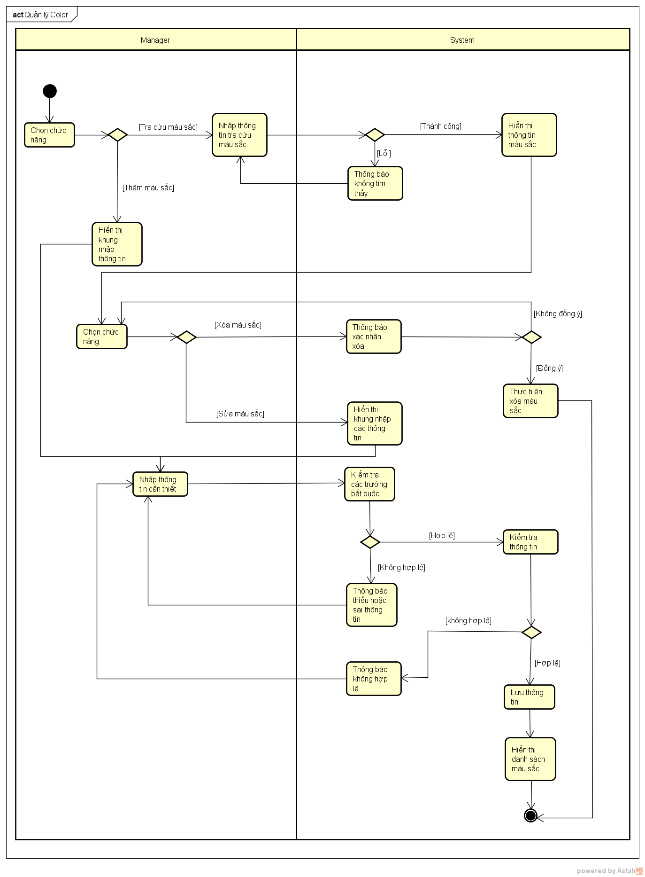

4.11.2.1 Dòng sự kiện chính:

- (1) Người dùng tùy chọn chức năng trên màu sắc:

- (2) Chọn tra cứu thông tin màu sắc:

(2.1) Hệ thống hiển thị kết quả tìm kiếm.

- (3) Chọn xóa màu sắc:

(3.1) Ngườ dùng xác nhận xóa màu sắc

(3.2) Hệ thống thưc hiện xóa màu sắc khỏi cơ sở dữ liệu.

- (4) Chọn thêm, sửa thông tin:

(4.1) Hệ thống hiển thị khung nhập các thông tin

(4.2) Người dùng nhập thông tin cần thiết.

(4.3) Hệ thống kiểm tra trường bắt buộc.

(4.4) Hệ thống kiểm tra thông tin.

(4.5) Hệ thống lưu thông tin màu sắc mới hoặc cập nhập thông tin màu sắc (Mã màu, tên màu, mô tả).

(4.6) Hệ thống hiển thị danh sách màu sắc.

4.11.2.2 Dòng sự kiện khác

- (1) Lỗi khi tìm kiếm thông tin: Hệ thống thông báo lỗi.

- (2) Không đồng ý xóa màu sắc: Hệ thống trở về chọn chức năng.

- (3) Thông tin nhập không hợp lệ: Hệ thống thông báo và trở về chọn chức năng.

4.18.3 Các yêu cầu đặc biệt

- Phải đăng nhập thành công với quyền quản lý hệ thống.

4.18.4 Trạng thái hệ thống khi bắt đầu thực hiện Use-case

- Truy cập vào chức năng quản lý màu sắc.

4.18.5 Trạng thái hệ thống sau khi thực hiên Use-case

- Thông tin được cập nhật xuống cơ sở dữ liệu.

- Nếu thất bại: Hệ thống hiển thị thông báo không thành công cho người dùng.

4.18.6 Điểm mở rộng

- Không có.

### 4.19 Quản lý địa chỉ

4.19.1 Tóm tắt:

- Người sử dụng: quản lý hệ thống.

- Quản lý thông tin địa chỉ: tra cứu, thêm, xóa, sửa địa chỉ.

4.19.2 Dòng sự kiện:

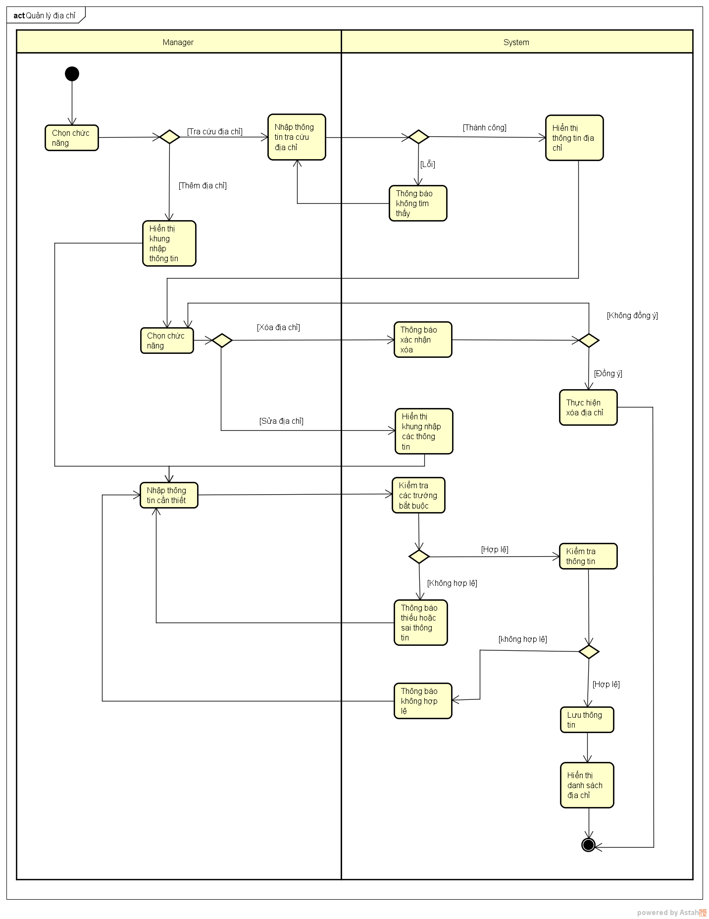

4.19.2.1 Dòng sự kiện chính:

- (1) Người dùng tùy chọn chức năng trên địa chỉ:

- (2) Chọn tra cứu thông tin địa chỉ:

(2.1) Hệ thống hiển thị kết quả tìm kiếm.

- (3) Chọn xóa địa chỉ:

(3.1) Người dùng xác nhận xóa địa chỉ.

3.2) Hệ thống thưc hiện xóa địa chỉ khỏi cơ sở dữ liệu.

- (4) Chọn thêm, sửa thông tin:

(4.1) Hệ thống hiển thị khung nhập các thông tin

(4.2) Người dùng nhập thông tin cần thiết.

(4.3) Hệ thống kiểm tra trường bắt buộc.

(4.4) Hệ thống kiểm tra thông tin.

(4.5) Hệ thống lưu thông tin địa chỉ mới hoặc cập nhập thông tin địa chỉ (Mã thành phố, tên thành phố, mã quận, tên quận, mã phường, tên phường, mô tả).

(4.6) Hiển thị danh sách địa chỉ.

4.19.2.2 Dòng sự kiện khác

- (1) Lỗi khi tìm kiếm thông tin: Hệ thống thông báo lỗi.

- (2) Không đồng ý xóa địa chỉ: Hệ thống trở về chọn chức năng.

- (3) Thông tin nhập không hợp lệ: Hệ thống thông báo và trở về chọn chức năng.

4.19.3 Các yêu cầu đặc biệt

- Phải đăng nhập thành công với quyền quản lý hệ thống.

4.19.4 Trạng thái hệ thống khi bắt đầu thực hiện Use-case

- Truy cập vào chức năng quản lý địa chỉ.

4.19.5 Trạng thái hệ thống sau khi thực hiên Use-case

- Thông tin được cập nhật xuống cơ sở dữ liệu.

- Nếu thất bại: hiển thị thông báo không thành công cho người dùng.

4.19.6 Điểm mở rộng

- Không có.

# III. Giao diện người dùng:

## Trang chủ cho khách hàng:

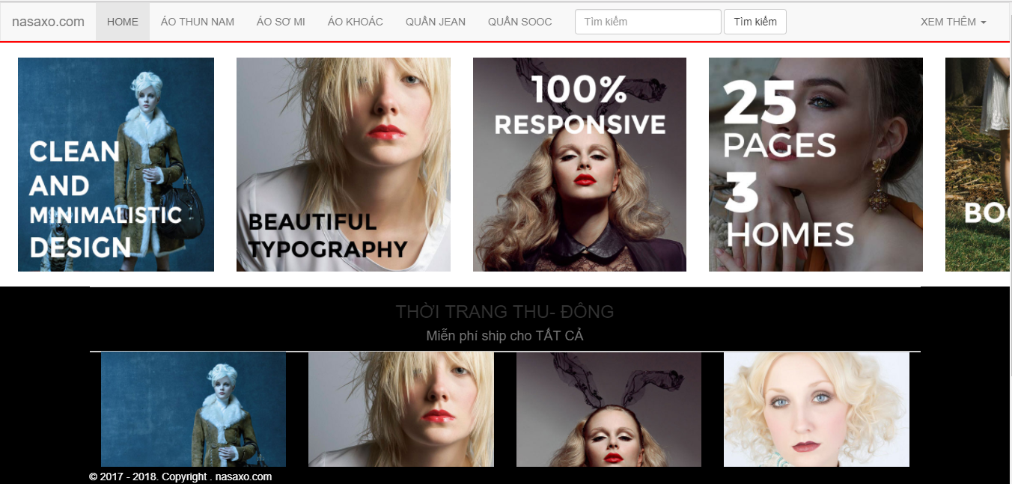

## Đăng nhập, đăng ký:

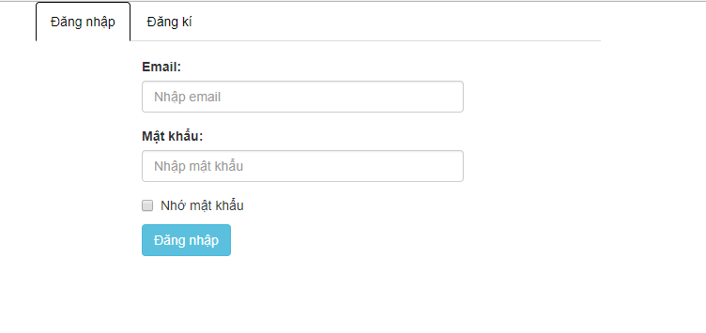

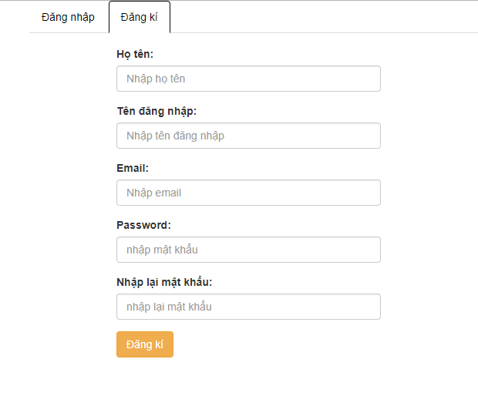

## Quên mật khẩu

* Bước 1:

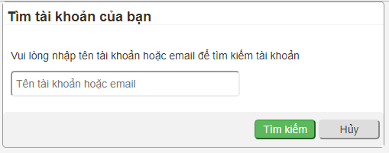

* Bước 2:  
  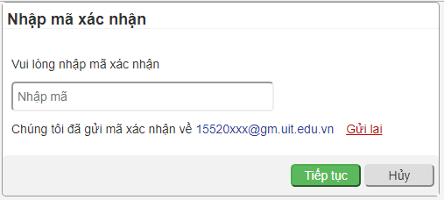
* Bước 3:

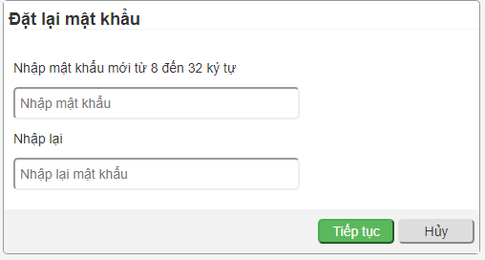

## Thông tin tài khoản

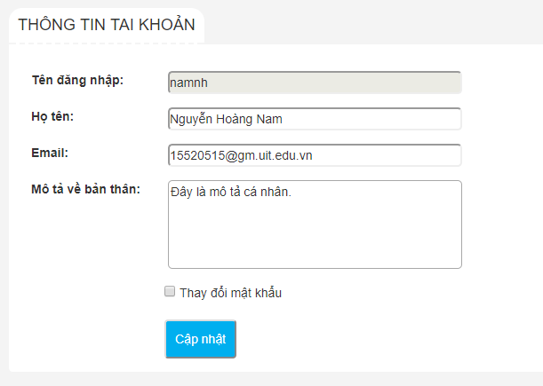

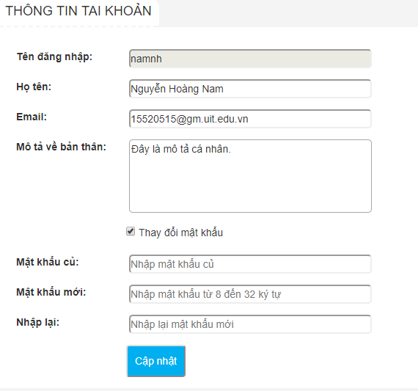

## Danh sách tin nhắn

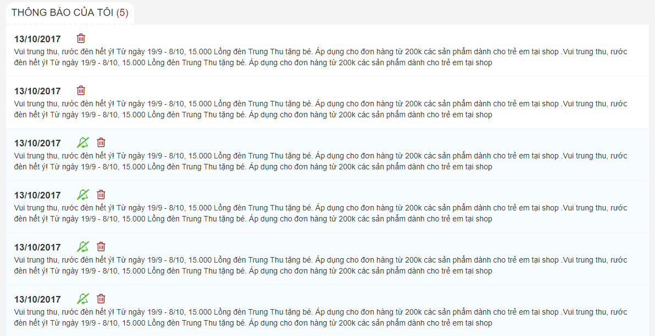

## Giỏ hàng

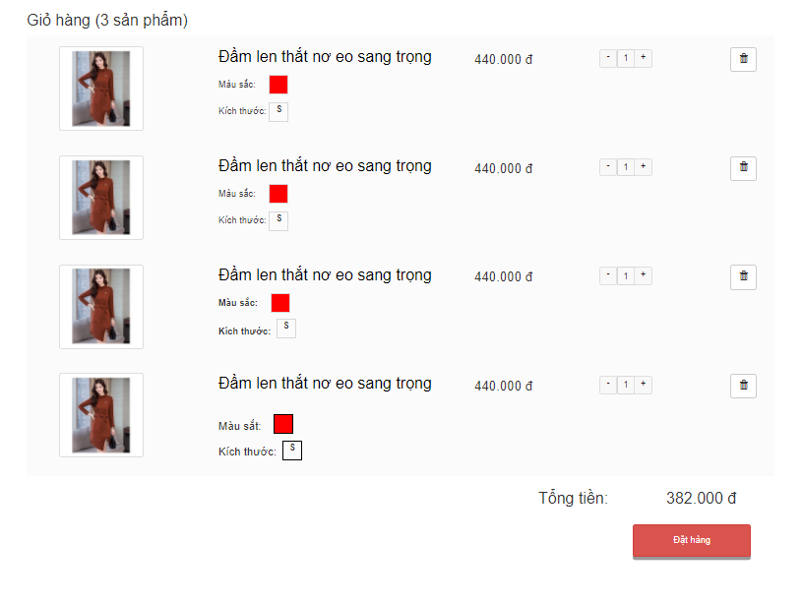

## Đặt mua sản phẩm:

- Thanh trạng thái các bước:



- Đăng nhập, đăng ký:





- Địa chỉ giao dịch:

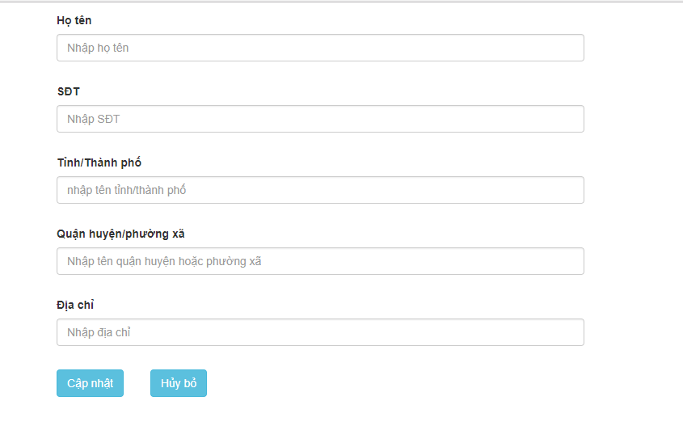

-Thanh toán & đặt mua:

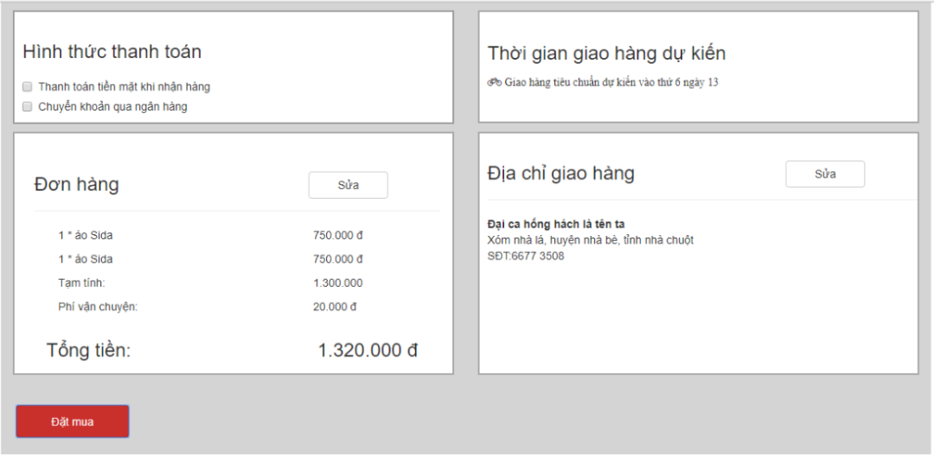

## Thông tin sản phẩm & bình luận đánh giá:

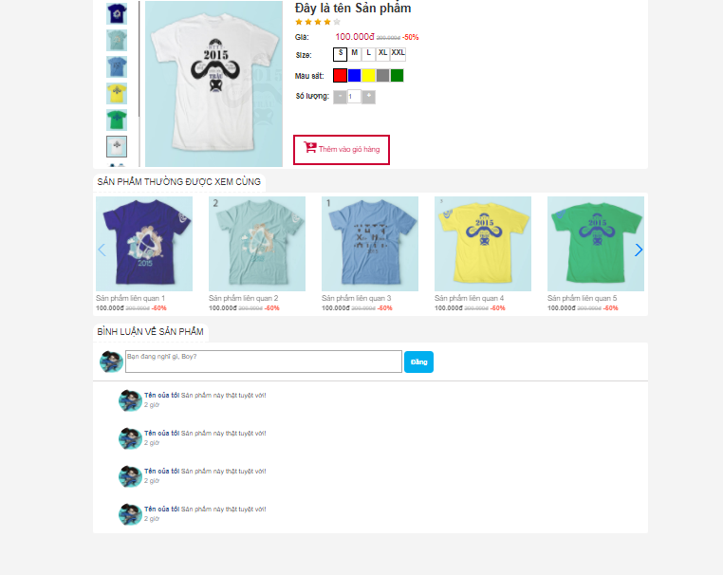

# Bảng chú giải

## Giới thiệu

Định nghĩa các từ viết tắt.

## Các định nghĩa

2.1. IsDelete: 1 - xóa khỏi hệ thông, 0 – chưa xóa.  
2.2 Color: màu sắt.

2.3 Size: Kích cở.

2.4 Custommer: Khách hàng.

2.5 System: Hệ thống.

2.6 Manager: Người quản lý hệ thống.